Česká zemědělská univerzita v Praze
Fakulta agrobiologie, potravinových a přírodních zdrojů
Katedra agroenvironmentální chemie a výživy rostlin



Nitrifikace kalové vody v systému bez recirkulace biomasy
Diplomová práce

Vedoucí práce: Ing. Pavel Švehla, Ph.D.
Autor práce: Bc. Renata Vaculíková

2009

Prohlášení

Prohlašuji, že jsem diplomovou práci na téma Nitrifikace kalové vody v systému bez recirkulace biomasy vypracovala samostatně a použila jen pramenů, které cituji a uvádím v přiložené bibliografii.

V Praze, dne 7. dubna 2009

Poděkování

Ráda bych poděkovala vedoucímu práce Ing. Pavlovi Švehlovi, Ph.D. za trpělivost, kterou se mnou měl a za pomoc při vytváření diplomové práce.
Dále bych chtěla poděkovat své rodině, T. Pospíšilovi a kolegům Bc. I. Černé a Ing. M. Holíkovi za pomoc a podporu během studia

AUTORSKÝ REFERÁT
Tato diplomová práce byla zaměřena na posouzení možnosti nitrifikace, popř. nitritace kalové vody v systému bez recirkulace biomasy.
Teoretická část diplomové práce je zaměřena na výskyt jednotlivých forem dusíku v odpadní vodě a na následky jejich zvýšeného obsahu ve vodách. V dalších kapitolách se věnuji problematice kalové vody a možnostem jejího zpracování.
Kalová voda je charakteristická nízkým koncentračním poměrem CHSK/N, tedy relativně nízkou koncentrací organických látek oproti koncentraci anorganického dusíku. Převažující formou výskytu dusíku v kalové vodě je amoniakální dusík (N-amon).
Kalová voda bývá vrácena zpět do aktivačního procesu a společně čištěna se surovou odpadní vodou přitékající na ČOV za využití procesu nitrifikace/denitrifikace, který spočívá v biochemické oxidaci amoniakálního dusíku dusičnany (nitrifikace) a v jejich následné biochemické redukci, jejichž hlavním produktem je plynný dusík N₂ (denitrifikace).
Vracení kalové vody zpět do aktivačního procesu, případně do přítoku ČOV zvyšuje koncentraci dusíkatých látek v systému biologické ČOV, a v některých případech může být i faktorem způsobujícím komplikace s dodržováním koncentračních limitů dusíkatého znečištění na odtoku z ČOV vzhledem k tomu, že dusík v kalové vodě představuje významnou část dusíkatého znečištění, které přichází do biologického stupně čištění odpadní vody na ČOV.
Vzhledem ke složení kalové vody je vedle klasického postupu biologického odstraňování anorganického dusíku z odpadních vod nitrifikací a denitrifikací v poslední době velký zájem o nové, netradiční biologické metody, využívající hromadění dusitanů během nitrifikace. Mezi tyto postupy patří zejména metoda nitritace/ denitritace.
Průběh nitrifikace je ovlivněn různými faktory, především koncentrací rozpuštěného kyslíku, hodnotou pH, teplotou v aktivační nádrži, stářím a zatížením aktivovaného kalu a složením kalové vody. Na většinu těchto faktorů jsou nitratační organismy citlivější než nitritační, z čehož plyne možnost přechodné či trvalé akumulace dusitanů během nitrifikace vlivem výše uvedených faktorů.
Cílem praktické části bylo posoudit vliv jednotlivých faktorů na průběh nitrifikace kalové vody a zjistit při jakých podmínkách dochází v reaktoru k akumulaci dusitanů.
Laboratorní model pracoval bez zařazení dosazovací nádrže a bez recirkulace kalu. Doba zdržení aktivovaného kalu v reaktoru byla proto stejná jako aktuální hydraulická doba zdržení čištěné kalové vody, systém pracoval na principu chemostatu.
Bylo prokázáno, že k prakticky úplnému převedení amoniakálního dusíku až na dusičnany může docházet za vhodných podmínek při době zdržení vyšší než 6 dní a při objemové zatížení reaktoru dusíku v rozmezí od 0,10 – 0,210 kg/(m³·den). Zkrácení hydraulické doby zdržení na 4 dny způsobilo v našich laboratorních podmínkách, že koncentrace dusičnanů v reaktoru se začala snižovat a docházelo k akumulaci dusitanů. Stabilní akumulace dusitanů v reaktoru bylo dosaženo při době zdržení kalu 4 dny a objemovém zatížení reaktoru dusíkem cca 0,3 kg/(m³·den).

Klíčová slova: nitrifikace/denitrifikace, kalová voda, faktory ovlivňující nitrifikace, SHARON, anorganické formy dusíku ve vodě

ABSTRACT
The diploma thesis was focused on assessment of nitrification and/or nitritation possibilities of sludge water in a system without biomass recirculation.
The theoretical part of the diploma thesis is focused on occurrence of individual nitrogen forms in waste water, and on the consequences of their increased content in water. Other chapters deal with sludge water issues and possibilities of sludge water processing.
Sludge water is characterized by low concentration ratio COD/N, thus relatively low concentration of organic substances compared to inorganic nitrogen concentration. Ammoniacal nitrogen (N-ammon) is the predominant form of nitrogen occurrence in sludge water.
Sludge water is usually returned back to the activation process and it is treated together with raw waste water flowing into the WWTP, using the nitrification / denitrification process, which consists in biochemical oxidation of ammoniacal nitrogen by nitrates (nitrification) and in their subsequent biochemical reduction, with gaseous nitrogen N₂ being the main product (denitrification).
Returning sludge water back to the activation process and/or to the WWTP inflow increases the concentration of nitrogen materials in the biological WWTP system, and in some cases, it can also be a factor that causes complications as far as adherence to concentration limits of nitrogen contamination at the WWTP outflow point is concerned, in respect to the fact that nitrogen in the sludge form represents a significant part of nitrogen contamination that enters the biological unit of waste water treatment at the WWTP.
In respect to sludge water composition, besides the classical process of biological removal of inorganic nitrogen from waste water by means of nitrification and denitrification, considerable interest has been shown lately in new, non-traditional biological methods that make use of nitrite accumulation during nitrification. Such processes include especially the nitritation / denitritation method.
Various factors have an impact on the course of nitrification, especially concentration of dissolved oxygen, pH value, temperature in the activation tank, age and load of activated sludge, and sludge water composition. Nitratation organisms are more sensitive to the majority of the factors than the nitritation ones, and the possibility of temporary or permanent accumulation of nitrites during nitrification due to the factors named above follows from this fact.
The purpose of the practical part was to assess the impact of individual factors on the course of sludge water nitrification, and to determine under what conditions an accumulation of nitrites can be found in the reactor.
The laboratory model was operated without including the final settling tank and without sludge recirculation. The retention time of activated sludge in the reactor was thus the same as the actual hydraulic retention time of sludge water under treatment; the system functioned based on the chemostat principle.
It was shown that virtually complete conversion of ammoniacal nitrogen all the way to nitrates can occur under suitable conditions, with the retention time longer than 6 days. It followed from the results that under the given conditions, sludge retention time in the reactor of about 4 days was optimal to maintain sufficient nitritation efficiency.
Keywords: Nitrification / denitrification; sludge water; factors that have an impact on nitrification; SHARON; inorganic nitrogen forms in water
OBSAH

1 úVOD 1
2 Teoretická část 2
2.1 Výskyt dusíku ve vodách 2
2.1.1 Amonikální dusík (N-amon) 2
2.1.2 Dusitany (N-NO₂⁻) 3
2.1.3 Dusičnany (N-NO₃⁻) 3
2.1.4 Organický dusík 4
2.1.5 Celkový dusík 4
2.2 Následky zvýšeného výskytu dusíkatých sloučenin ve vodě 4
2.3 Kalová voda 5
2.3.1 Kal a původ kalové vody 5
2.3.2 Typy kalové vody 6
2.3.3 Vlastnosti kalové vody 7
2.4 Čištění a zpracování kalové vody 7
2.4.1 Zpracování kalové vody v hlavní lince ČOV 7
2.4.2 Oddělené zpracování kalové vody 8
2.4.2.1 Stripování amoniaku 9
2.4.2.2 Srážení 9
2.4.2.3 Biologické postupy 9
2.5 Proces nitrifikace / denitrifikace 10
2.5.1 Nitrifikace 10
2.5.2 Faktory ovlivňující nitrifikaci 12
2.5.2.1 Koncentrace rozpuštěného kyslíku 12
2.5.2.2 Teplota 12
2.5.2.3 Hodnota pH 13
2.5.2.4 Stáří a zatížení kalu 14
2.5.2.5 Koncentrace amoniakálního a dusitanového dusíku 15
2.5.2.6 Vliv organických a anorganických látek 15
2.5.3 Denitrifikace 16
2.6 Oddělené zpracování kalové vody procesem nitrifikace/denitrifikace v praxi 18
2.7 Oddělené zpracování kalové vody procesem nitritace /denitritace 18
2.7.1 Technologické varianty odděleného čištěni kalové vody postupem nitritace/dentritace 19
2.7.1.1 Nitritace/ denitritace ve dvoukalovém systému 20
2.7.1.2 Nitritace/ denitritace v jednokalovém systému 21
2.8 Deamonifikace 24
3 PRACOVNÍ ČÁST 25
3.1 Analytická stanovení 25
3.1.1 Stanovení koncentrace veškerých, rozpuštěných a nerozpuštěných látek, stanovení ztráty žíháním 25
3.1.2 Veškeré látky (VL) 25
3.1.3 Rozpuštěné látky (RL) 26
3.1.4 Nerozpuštěné látky (NL) 26
3.1.5 Ztráta žíháním (ZŽ) 26
3.1.6 Stanovení pH 26
3.1.7 Stanovení koncentrace rozpuštěného kyslíku 26
3.1.8 Stanovení dusičnanového dusíku 27
3.1.9 Stanovení dusitanového dusíku 27
3.1.10 Stanovení amoniakálního dusíku 27
3.1.11 Stanovení chemické spotřeby kyslíku (CHSK) 27
3.2 Technologické parametry aktivace 28
3.2.1 Hydraulická doba zdržení a doba zdržení biomasy 28
3.2.2 Objemové zatížení aktivační nádrže N-amon 28
3.2.3 Objemová rychlost odstranění N-amon 28
3.2.4 Zatížení aktivovaného kalu N-amon 29
3.2.5 Specifická rychlost odstraňování N-amon 29
3.2.6 Účinnost odstranění N-amon 29
3.2.7 Účinnost převedení N-amon na N-NO₂⁻ a N-NO₃⁻ 29
3.3 Použitá kalová voda 30
3.4 Laboratorní model 31
3.5 Výsledky a jejich diskuze 32
3.5.1 Založení laboratorního modelu 32
3.5.2 Období zvýšení účinnosti odstraňování N-amon dávkováním NaOH 33
3.5.3 Období akumulace dusitanů v reaktoru 35
3.5.4 Období akumulace dusičnanů v reaktoru 37
ZÁVĚR 41
SEZNAM LITERATURY 42
PŘÍLOHY 45

úVOD
Sloučeniny dusíku jsou jedním z nejvýznamnějších polutantů vyskytujících se v odpadní vodě. Převažující formou výskytu dusíku v těchto vodách je amoniakální dusík.
Odstraňování amoniakálního dusíku z odpadních vod je možno provádět fyzikálně-chemickými postupy a biologickými postupy. Nevýhodou při použití fyzikálně-chemických postupů je narůst provozních nákladů vynaložených na čištění těchto vod a navíc často dochází k vnášení různých cizorodých chemických činidel do těchto vod. Ekonomicky nejvýhodnější metodou čištění odpadních vod za účelem odstranění amoniakálního dusíku jsou v současné době považovány biologické metody.
Tradiční postup odstraňování amoniakálního dusíku z odpadních vod spočívá v biochemické oxidaci amoniakálního dusíku na dusičnany (nitrifikace) a v jejich následné biochemické redukci na plynný dusík (denitrifikace). Někdy je zpracování odpadní vody postupem nitrifikace/denitrifikace významně komplikováno složením odpadní vody. Tento problém je aktuální především u odpadních vod s vysokým obsahem amoniakálního dusíku a nízkým koncentračním poměrem CHSK/N. Jednou z těchto vod je i kalová voda, vznikající při odvodňování anaerobně stabilizovaného kalu. Důvodem vysoké koncentrace amoniakálního dusíku v této vodě je především rozklad organických látek, které obsahují organický dusík. Ten je během anaerobního rozkladu převeden na amoniakální formu. V procesu odvodnění je oddělována kapalná fáze od pevné, přičemž amoniakální dusík zůstává ve fázi kapalné.
V současné době je kalová voda na většině ČOV v ČR po odvodnění anaerobně stabilizovaného kalu vracena zpět do aktivačního procesu popřípadě do přítoku na ČOV. Vrácení kalové vody zpět do čistícího procesu může způsobit komplikace zejména při odstranění dusíku a fosforu, především s dodržením koncentračních limitů na odtoku z ČOV podle platné legislativy.
Z těchto důvodů je v poslední době velký zájem o nové, netradiční biologické metody odstraňování dusíkatého znečištění z odpadních vod. Mezi tyto postupy patří zejména metoda nitritace/denitritace. Tato metoda je založena na tom, že dochází pouze k částečné oxidaci amoniakálního dusíku. Ten není převeden na dusík dusičnanový, ale pouze na dusitanový dusík. Fáze nitratace je potlačena. Vzniklé dusitany jsou následně redukovány na elementární dusík. Tím dochází ke snížení množství kyslíku potřebného k nitrifikaci a také je snížena spotřeba organického substrátu pro denitrifikaci. Oddělené čištění kalové vody může přispět ke splnění norem daných legislativou na vypouštěné množství dusíkatého znečištění.

Teoretická část

Výskyt dusíku ve vodách
Dusík patří mezí nejdůležitější makrobiogenní prvky. Tento tzv. nutrient je nezbytný pro rozvoj mikroorganismů.
Dusík se vyskytuje ve vodách v různých oxidačních stupních, v iontové i neiontové formě. Podle klesajícího oxidačního stupně lze seřadit dusíkaté sloučeniny obsažené ve vodách takto: dusičnany, dusitany, amoniakální dusík (NH₃ a NH₄⁺) a sloučeniny, obsahující organicky vázaný dusík. Distribuce těchto jednotlivých forem sloučenin dusíku ve vodách je ovlivňována hlavně biologickými procesy probíhajícími v povrchových, podzemních i odpadních vodách a při biologických procesech čištění a úpravy vody, a je proto velmi různorodá (Horáková, 2003). Dále se dusík ve vodách může vyskytnout ve formách kyanatanu CNO⁻, kyanidu CN⁻, oxidu dusného N₂O (Hlavínek at al., 2003).
Splaškové odpadní vody jsou jedním z významných zdrojů anorganických i organických sloučenin dusíku dostávajících se do životního prostředí a zejména do přírodních vod. Důležitá je specifická produkce dusíku připadajícího na jednoho obyvatele za jeden den. Při průzkumu v rámci„Projektu Labe“byly zjištěny hodnoty 11 – 23 g celkového dusíku, 3 – 16 g organického dusíku a 8 – 10 g anorganického dusíku připadající na jednoho obyvatele za jeden den. Nejčastěji se počítá se specifickou produkcí celkového dusíku 12 g na obyvatele za 1 den (Švehla, 2004).

Amonikální dusík (N-amon)
N-amon se vyskytuje téměř ve všech druzích vod. V přírodních vodách (srážkových, podzemních i povrchových) bývá koncentrace N-amon nízká, a to v desetinách mg/l (výjmečně v několika málo jednotkách mg/l). Spalškové odpadní vody obsahují desítky mg/l N-amon, v odpadních průmyslových vodách a v odpadních vodách ze zemědělství lze zjistit stovky mg/l až jednotky g/l N-amon. Stanovení N-amon patří mezi nejběžněji prováděná stanovení vody a to ve všech druzích vod (Horáková, 2003).
N-amon se ve vodách vyskytuje jako nedisociovaný NH₃, nebo ve formě kationtu NH₄⁺. Mezi oběma formami výskytu platí rovnováha podle rovnice (rovnice 1):
NH₃ + H₂O ↔ NH₃ · H₂O ↔ NH₄⁺ + OH⁻ (1)
Poměr zastoupení jednotlivých forem výskytu N-amon výrazně závisí na teplotě a hodnotě pH (Buday, 2002). Při teplotě 20 ºC se v neutrálním a kyselém prostředí vyskytuje především disocovaná forma, při pH vyšším než 10,5 převažuje nedisociovaný hydrát. Běžně prováděnými analytickými postupy nelze obě formy rozlišit (Pošta et al., 2005).
N-amon ve vodě spotřebovává velké množství kyslíku na biochemickou oxidaci, a tím zatěžuje kyslíkovou bilaci recipientů, zejména v teplých obdobích roku. Nedisociovaná forma NH₃ má toxický účinek na ryby (Pitter, 1999).

Dusitany (N-NO₂⁻)
Dusitany jsou ve vodním prostředí poměrně nestálé, proto se v něm vyskytují v relativně nízkých koncetracích, doprovázené dusičnany a N-amon. Ve většině přírodních vod se vyskytuje v koncetracích okolo 10⁻¹ – 10⁻² mg/l (Buday, 2002).
Zpravidla vznikají jako přechodné látky ve vodách při biochemické redukci dusičnanů nebo při biochemické oxidaci N-amon. Z tohoto důvodu, podobně jako N-amon, patří dusitany mezi významné indikátory fekálního znečištění vod. Snadno se oxidují nebo redukují, a to chemicky i biochemicky (Pitter, 1999).
V pitné vodě jsou zdravotně závadné, neboť způsobují methemoglobinemii (reagují v krvi s hemoglobinem za tvorby methemoglobinu, který nemá schopnost v krvi přenášet kyslík). V zažívacím traktu živočichů mohou z dusitanů vzniknout potenciálně karcinogenní N-nitrosaminy (Horáková, 2003).

Dusičnany (N-NO₃⁻)
Dusičnany se v nízkých koncentracích vyskytují téměř ve všech druzích vod. Do vody se dostávají hlavně při hnojení půdy dusíkatými hnojivy, sekundárně vznikají při nitrifikaci N-amon. Vyskytují se ve formě jednoduchého aniontu NO₃⁻. V běžných povrchových a podzemních vodách se vyskytují obvykle v koncetraci jednotek mg/l, v znečištěných vodách jejich obsah roste na desítky až stovky mg/l. Dusičnany jsou v aerobních podmínkách stabilní a na odtoku z čistírny odpadních vod mají charakter sekundárního znečištění, protože mohou být v povrchových vodách příčinou nadměrného rozvoje řas a sinic (Buday, 2002).

Organický dusík
Hlavními formani organicky vázaného dusíku v přírodních vodách a odpadních splaškových vodách jsou bílkoviny a jejich štěpné produkty (peptidy, peptony, aminokyseliny), puriny, pyrimidiny (obsažené v nukleotidech) a močovina (Horáková, 2003).

Celkový dusík
Obsah celkového dusíku ve vodě je dán součtem koncentrací dusíku všech anorganických dusíkatých sloučenin (tzn. NH₃, NH₄⁺, NO₂⁻ a NO₃⁻) a organických dusíkatých sloučenin (s dusíkem N^{-III}) obsažených ve vzorku. Zjištění hodnoty obsahu celkového dusíku je důležité při stanovení látkové dusíkové bilance povrchových vod a biologických čistírenských zařízení odpadních vod. Obsah celkového dusíku se udává jako hmotnostní koncentrace v mg/l (Horáková, 2003).

Následky zvýšeného výskytu dusíkatých sloučenin ve vodě
Zvýšená přítomnost forem tohoto prvku ve vypouštěných odpadních vodách může vést k nejrůznějším problémům v recipientech.
Znamená nebezpečí eutrofizace povrchových vod se všemi průvodními jevy, jako jsou stimulace růstu řas a ostatních fotosyntetizujících organismů, nadměrné ztráty kyslíku vzhledem k vysoké spotřebě kyslíku na oxidaci N-amon (na oxidaci 1 mg NH₄⁺-N se spotřebuje 4,57 mg O₂), během biologické nitrifikace a nežádoucí změny ve vodní populaci.
Amoniak je značně toxický pro některé nižší i vyšší organismy, hlavně pro ryby. Jeho toxicita se projevuje zejména při vyšších hodnotách pH, protože toxicky působí nedisociovaný amoniak.
Nebezpečí představují také dusičnany, které se v zažívacím traktu mohou redukovat mikrobiální činností na toxičtější dusitany, které jsou příčinnou kojenecké methemoglobinaemie.
Sloučeniny dusíku znamenají zvýšené náklady na úpravu vody při vodárenském využívaní a nebezpečí tvorby karcinogenních sloučenin, např. chloraminy při zdravotním zabezpečování vody chlorem (Chudoba et al., 1991; Buday, 2002; Hlavínek et al., 1996).

Kalová voda
Kalová voda je v podstatě kapalnou fází kalových suspenzí. Tato voda je od pevné fáze kalu oddělována při zahušťování a odvodňování kalu.

Kal a původ kalové vody
Kal je nevyhnutelným odpadem při čištění odpadních vod. Odpadní voda přitékájící na čistírnu odpadních vod (ČOV) je během procesu čištěna a na odtoku z ČOV je obsah znečišťujících látek podstatně snížen, nežádoucí složky obsažené ve vodě se koncentrují do objemově nevýznamného produktu – kalu. Kal většinou obsahuje přebytečnou biomasu z biologického čištění (Raclavská, 2007).
Při čištění odpadních vod vznikají dva základní typy kalů.
Primární kal, který se odděluje ze surové odpadní vody v usazovacích nádržích nebo jiných separačních zařízeních, ze kterých je také odebírán. Je převážně biologické povahy a jeho složení je dáno především složením přitékající odpadní vody a poměry ve stokové síti.
Sekundární kal (častěji označován jako přebytečný aktivovaný kal, přebytečný biologický kal) je oddělován z biologického stupně čištění v dosazovací nádrži. Obsahuje nerozložené zbytky organických látek a přebytečnou biomasu, jeho složení je ovlivněno nejen složením surové odpadní vody, ale také technologií čištění.
V čistírnách městských odpadních vod se vždy zpracovává směs primárního a přebytečného aktivaného kalu. Přebytečný aktivovaný kal se v některých případech vede z dosazovací nádrže do nádrže usazovací, kde se míchá s primárním kalem. Tento směsný kal je z usazovací nádrže obyčejně veden do zahušťovací nádrže, kde dochází k zahuštění sušiny kalu na požadovanou hodnotu (Dohanyos et al., 1994).
Primární kal a sekundární kal se zahušťují gravitačně společně nebo odděleně (v zahušťovací nádrži) nebo strojově (např. centrifugy) před dalším zpracováním. Směsný surový kal se nejčastěji zpracovává v procesu anaerobní stabilizace kalu (Švehla et al., 2007). Při anaerobní stabilizaci kalu a následném odvodnění kalu vznikají tři hlavní produkty: bioplyn, odvodněný anaerobně stabilizovaný kal a kalová voda.

Typy kalové vody
USAZOVACÍ NÁDRŽ
AKTIVAČNÍ
NÁDRŽ
DOSAZOVACÍ NÁDRŽ
ZAHUŠTĚNÍ
KALU
METANIZAČNÍNÁDRŽ
ODVODNĚNÍ KALU
ODVODNĚNÝ
STABILIZOVANÝ
KAL
KALOVÁ
VODA
KALOVÁ
VODA
BIOPLYN
vratný kal
přebytečný aktivovaný kal
vratný kal
směsný
surový
kal

Obrázek 1: Původ kalové vody

Na obrázku 1 je naznačen vznik dvou typů kalové vody. Kalová voda, která vzniklá při zahušťování surového kalu obsahuje mnohem menší množství N-amon v kalové vodě, než kalová voda vznikající při zahušťování a odvodňovaní anaerobně stabilizovánehé kalu (Jeníček et al., 2001).
K růstu koncentrace N-amon v kalové vodě po anaerobní stabilizaci kalu přispívá degradace látek bílkovinného typu během procesu, kdy jako jeden z konečných produktů vzniká N-amon, a zahušťování přebytečného aktivovaného kalu. Zahuštěním přebytečného aktivovaného kalu dojde ke zvýšení provozní sušiny kalu. Zvýšení sušiny kalu ve stabilizační nádrži přináší prodloužení doby zdržení kalu v nádrži, a tím zpravidla vyšší produkci bioplynu a dále přináší i zlepšení tepelně energetické bilance procesu. Doprovodným efektem zahušťování je také snížení objemu kalové vody. V takto sníženém objemu však zůstává stále přibližně stejné množství N-amon vzniklého při anaerobním rozkladu kalů. Úměrně snížení objemu kalové vody musí proto růst koncentrace dusíku. Vezmeme-li v úvahu, že zahušťování kalů posune provozní koncentraci kalu z 2 – 3 % na 5 – 6 %, nalézáme zde důvod pro až stoprocentní růst koncentrace N-amon. Tento nárůst koncentrace však nezvyšuje celkovou dávku dusíku vraceného do aktivace (Jeníček et al., 2001).
V diplomové práci se zabývám kalovou vodou vznikající při odvodnění anaerobně stabilizovaného kalu z ÚČOV v Praze.

Vlastnosti kalové vody
Kvalita kalové vody je determinována kvalitou odvodňovaného kalu. Snadnost oddělení kalové vody od kalu závisí na funkci metanizační nádrže. Obyčejně při přetížení nádrží se kalová voda nesnadno odděluje a její kvalita je horší. Množství a kvalita kalové vody dále závisí na kvalitě a koncentraci surového kalu, době stabilizace, intenzitě míchání, teplotě stabilizace (mezofilní, termofilní) a na uspořádání procesu (jednostupňový, dvoustupňový) (Chudoba et al, 1991).
Z hlediska koncentrace dusíku je nejproblematičtější kalová voda z anaerobně stabilizovaného kalu obsahující zpravidla okolo 1 g/l celkového dusíku, převážně ve formě amoniakálního dusíku. Kalová voda je také charakteristická vysokou hodnotou pH, vysokou koncentrací fosforu a relativně nízkou koncentrací rozpuštěné CHSK. Koncentrační poměr mezi CHSK a dusíkem se pohybuje v širokém spektru a je ovlivněn zejména efektem odvodnění, přesněji řečeno koncentrací kalu v kalové vodě. Podstatně stabilnější je poměr koncentrace CHSK rozpuštěných látek a amoniakálního dusíku, který se při dobře fungující anaerobní stabilizaci obvykle pohybuje pod hodnotou 1 g/g (Dohányos et al., 1998, Jeníček et al., 2001).

Čištění a zpracování kalové vody
Kalovou vodu je možno čistit společně se surovou odpadní vodou přitékající na ČOV za využití procesu nitrifikace/denitrifikace v aktivačním systému ČOV nebo je možno využít některou z metod odděleného zpracování kalové vody.

Zpracování kalové vody v hlavní lince ČOV
V současné době je kalová voda v ČR po odvodnění anaerobně stabilizovaného kalu na ČOV obvykle vracena zpět do aktivačního procesu popřípadě do přítoku na ČOV. Obecná bilance dusíku na čistírnách ukazuje, že při objemovém podílu kalové vody na celkovém přítoku do aktivace 0,1 – 0,5 % a poměru koncentrace dusíku mezi kalovou vodou a přítokem cca 20 až 50 : 1 zvyšuje kalová voda celkové zatížení dusíkem o 2 – 25 % (Jeníček et. al., 2001).
Vrácení kalové vody zpět do aktivačního procesu, popřípadě do přítoku ČOV může způsobit komplikace zejména při odstraňování dusíku a fosforu. Mezi další potenciální komplikace patří problémy se zápachem a možnost bytnění aktivovaného kalu (Dohányos et al., 1996).
Zpracování kalové vody může také probíhat ve zvláštním reaktoru za využití biomasy z hlavní čistírenské linky. V ČR je toto uspořádání známo a tradičně provozováno jako aktivace s regenerací. Vedle nepříznivých efektů přináší recirkulace kalové vody zpět do aktivace i některé pozitivní možnosti. Zpracování kalové vody odděleně od čistírenské linky, avšak za využití biomasy používané v aktivačním procesu, může vést k obohacení aktivačního systému o nitrifikující biomasu. Proto je poměrně často využívána i tato varianta. Zařízení reaktoru zpracovávajícího kalovou vodu do systému ČOV je znázorněno na obrázku 2 (Švehla, 2004).
Zpracování kalové vody
Dosazovací nádrž
Aktivační nádrž
vratný kal
přítok
odtok
kalová voda

Obrázek 2 Zpracování kalové vody ve zvláštním reaktoru za využití biomasy z hlavní čistírenské linky

Oddělené zpracování kalové vody
Problémy s odstraňováním dusíkatého znečištění plynoucí z dávkování kalové vody vznikající při odvodňování anaerobně stabilizovaného kalu do aktivačního systému je možno řešit jejím zpracováním odděleně od hlavní linky čištění. Do aktivačního systému v takovém případě přichází kalová voda zbavená významného podílu dusíku, který v ní byl původně obsažen (Švehla et al., 2007).
Tyto postupy musí být výhodné z hlediska efektivnosti i ekonomiky provozu. Mezi používané postupy patří:
- stripování a zachycování ve formě amonné soli
- srážení (nejčastěji spolu s fosforem jako fosforečnan hořečnato-amonný)
- biologické postupy (Jeníček et al., 2001)

Stripování amoniaku
Fyzikálně-chemickým postupem vedoucí k významnému snížení amoniakálního dusíku je stripování amoniaku, při kterém je NH₃ vháněním vzduchu nebo jiného plynu do čištěné vody převáděn do plynné fáze. Účinnost procesu je závislá na pH vody, protože odvětráván může být pouze nedisociovaný NH₃ vyskytující se v kalové vodě ve vyšších koncentracích pouze při hodnotách pH převyšujících hodnotu 8,5. Z tohoto důvodu je zapotřebí nejprve kalovou vodu alkalizovat. Proces je účinnější při vyšších teplotách (Teichgräber at al., 1994).

Srážení
Jedním z dalších fyzikálně-chemických postupů vedoucích ke snížení koncentrace amoniakálního dusíku v kalové vodě je srážení. Tato metoda je vhodná zejména pro zpracování kalové vody pocházející z anaerobního zpracování exkrementů hospodářských zvířat, která obsahuje až 5 g/l N-amon (Chudoba et al., 1991).
Použitím Mg(OH)₂ nebo jiné sloučeniny obsahující hořečnaté ionty je možné odstraňovat z kalové vody N-amon společně s fosforem. Dávkováním Mg²⁺ je dusík společně s fosforem převáděn na fosforečnan hořečnato-amonný, fosforečnan hořečnatý, vápenatý a další produkty. Účinnost procesu zvyšuje provzdušňování systému, při kterém je zajištěno vystripování CO₂ a tím zvýšení hodnoty pH, která podporuje srážení konečných produktů procesu (Wu et al., 2001).

Biologické postupy
N-amon je z odpadní vody zpravidla nejvýhodnější odstraňovat biologickými metodami. Toto konstantování platí nejen pro běžné městské odpadní vody, ale i pro atypické odpadní vody s koncntrací N-amon pohybující se v řádu mnoha set či dokonce několika tisíc mg/l (Chudoba et al., 1991).
Biologické odstraňování anorganického dusíku spočívá v biochemické reakci amoniakálního dusíku na dusitany a dusičnany (nitrifikace) a v jejich následující biochemické redukci na plynný dusík (denitrifikace) (Chudoba et al., 1991).
Při biologických metodách se využívá určitých schopností a činností mikroorganismů. Obecně lze organismy rozdělit na litotrofní (autotrofní) – zdrojem uhlíku pro tvorbu biomasy je pro ně oxid uhličitý CO₂ (nepotřebují k růstu organické látky). Podle toho, odkud získávají energii potřebnou k životu a k tvorbě nové biomasy se dělí na chemolitotrofní (energii získávají chemickou reakcí - oxidací anorganických látek) a fotolitotrofní – využívají světelnou energii. A organotrofní (heterotrofní) organismy – zdroj uhlíku i energii získávají z organických látek (Pitter, 1999).
Možnostmi biologického zpracování kalové vody se podrobně zabývají následující kapitoly.

Proces nitrifikace / denitrifikace
Nejběžnějším způsobem odstraňování dusíkatého znečištění z odpadních vod je využití biologického procesu nitrifikace/denitrifikace (Švehla et al., 2007).

Nitrifikace
Tento postup převedení N-amon na dusičnany z odpadních vod v aktivačním procesu využívá klasická biologická čistírna odpadních vod s prvotním cílem vyčištění městské odpadní vody. Hlavní význam má autotrofní nitrifikace. Nitrifikační bakterie využívají CO₂ jako zdroj uhlíku pro tvorbu biomasy a zdrojem energie je oxidace amoniakálního dusíku. Toto množství energie je však malé, a proto jsou nitrifikační bakterie charakteristické malou tvorbou biomasy. Dalším charakteristickým rysem těchto mikroorganismů je jejich dlouhá generační doba potřebná k vývoji mikroorganismů a následně nastartování úplné nitrifikace (Pitter, 1999).
Nitrifikace probíhá ve dvou stupních:
- Nitritace – amonikální dusík oxidují na dusitany bakterie rodů Nitrosomonas, Nitrosococcus, Nitrosospira, Nitrosolobus, Nitrosovibrio
Tyto organismy patří mezi nitritační bakterie (AOB - ammonia-oxidizing bacteria) – nitrifikační org. prvního stupně, donedávna se uváděly jako obligátně aerobní, chemolitotrofní. Jako substrát jsou schopné využívat převážně N-amon, přičemž energii získávají oxidací N-amon na dusitany. Jako zdroj uhlíku využívají sice anorganický uhlík, ale za určitých podmínek jsou schopné asimilovat i některé organické sloučeniny (tzv. mixotrofní růst) (Buday, 2002).
Proces oxidace probíhá ve více stupních (rovnice 2 – 7) (Buday, 2002):
NH₃ + O₂ + 2H⁺ + 2e⁻ → NH₂OH + H₂O (2)
NH₂OH → (NOH) + 2H⁺ + 2e⁻ (3)
hydroxylamin nitroxyl (4)

(NOH) + H₂O → HNO₂ + 2H⁺ + 2e⁻ (5)
2H⁺ + 0,5 O₂ + 2e⁻ → H₂O (6)

NH₃ + 1,5 O₂ → HNO₂ + H₂O (7)
Nejdůležitějším meziproduktem je hydroxylamin NH₂OH, který je relativně stabilní. Oxidace amoniaku na hydroxylamin je endotermická, přičemž energie se získává z druhé části rovnice.
Z reakcí oxidace amoniaku je jasné, že proces je spojený s produkcí H⁺ a s poklesem pH (Buday, 2002).
- Nitratace – vzniklé dusitany dále oxidují na dusičnany mikroorganismy rodu Nitrobacter, Nitrococcus, Nitrospina, Nitrospira.
Tyto organismy patří do skupiny nitratačních bakterií (NOB - nitrite-oxidizing bacteria). Nitrifikační organismy druhého stupně, jsou fakultativně aerobní, chemolitotrofní mikroorganismy. Mohou růst v anoxických podmínkách a jsou schopné redukovat zpětnou reakcí NO₃⁻ na NO₂⁻, NO na N₂O. V oxických podmínkách oxidují NO₂⁻ na NO₃⁻. Průběh procesu nitratace je znázorněn na rovnici 8 a 9.
NO₂⁻ + H₂O → NO₃⁻ ⁺ 2H⁺ + 2e⁻ (8)
2H⁺ + 2e⁻ + 0,5 O₂ → H₂O (9)
Stejně jako v případě AOB, i u některých typů NOB je dokázaný růst s organickým substrátem jako zdrojem uhlíku. Bakterie Nitrobacter jsou schopné se rozmnožovat i v anoxických podmínkách, využívají NO₃⁻ jako konečný akceptor elektronů.
Základní metabolismus bakterie Nitrobacter je spojený s oxidací NO₂⁻ na NO₃⁻ a s asimilací anorganických forem uhlíku. Nitratace není spojena s významnou produkcí H⁺ iontů a i když spotřeba CO₂ je minimální, vliv reakce na pH systému je v porovnání s nitritací zanedbatelný (Buday, 2002).
Rovnice nitrifikace sumárně (rovnice 10):
NH₃ + 2 O₂ → NO₃⁻ + H⁺ + H₂O (10)

Faktory ovlivňující nitrifikaci
Průběh nitrifikace je ovlivněn různými faktory, především koncentrací rozpuštěného kyslíku, hodnotou pH, teplotou v aktivační nádrži, stářím a zatížením aktivovaného kalu a složením odpadní vody. Na většinu těchto faktorů jsou nitratační organismy citlivější než nitritační, z čehož plyne možnost přechodné či trvalé akumulace dusitananů během nitrifikace vlivem výše uvedených faktorů (Švehla et al., 2007).

Koncentrace rozpuštěného kyslíku
Přítomnost kyslíku je důležitou podmínkou průběhu oxidační reakce. Nitrifikační org. jsou schopné existovat i v podmínkách bez kyslíku, anoxických nebo anaerobních, také jsou schopné alternativních metabolismů, ale oxidace amoniaku nebo dusitanů je všeobecně možná jen v přítomnosti rozpuštěného kyslíku, výjimkou je proces ANAMMOX (Buday, 2002). Procesu ANAMMOX se podrobně věnuji v kapitole 2.8.
Protože nitrifikace probíhá v kalové vločce, do které se kyslík dostává difůzí, bude kritická koncentrace (neovlivňující rychlost nitrifikace) záviset na velikosti vločky. Pohybuje se v rozmezí 0,3 až 1,0 mg/l. Protože se však může vliv rozpuštěného kyslíku kombinovat s dalšími faktory, doporučuje se udržovat koncentraci 2 mg/l (Chudoba et al., 1991). Buday (2002) uvádí koncentraci kyslíku postačující pro nitrifikaci 2 – 3 mg O₂/l. Nízké koncentrace kyslíku mohou mít za následek hromadění dusitanů v roztoku (Chudoba et al., 1991).
Ruiz et al. (2003) se zabývali vlivem pH a koncentrací rozpuštěného kyslíku na proces nitrifikace syntetické průmyslové odpadní vody. Proces probíhal v reaktoru o objemu 2,5 l v němž probíhala nitrifikace. Vstupní koncentrace N-amon byla 610 mg/l při konečném zatížení systému amoniakálním dusíkem 3,3 kg/(m³·d). Koncentrace rozpuštěného kyslíku byla snižována z 5,5 mg/l na 0,5 mg/l při hodnotě pH 7,85. Koncentrace rozpuštěného kyslíku 0,7 mg/l byla shledána jako optimální, znamenala účinnost nitritace více než 65 % při účinnosti odstranění amoniakálního dusíku 98 %. Koncentrace rozpuštěného kyslíku pod 0,5 mg/l znamenala pokles účinnosti odstranění amoniakálního dusíku a při koncentraci nad 1,7 mg/l došlo k dosažení úplné nitrifikace na dusičnany.

Teplota
Nitrifikační bakterie jsou teplotně citlivější než organotrofní bakterie aktivovaného kalu. Optimální teplota pro čisté kultury je v rozmezí 28 až 32 ºC. V aktivačním procesu probíhá nitrifikace v dosti širokém rozmezí teplot (5 až 30 ºC), ovšem s poklesem teploty o 10 ºC se její rychlost sníží přibližně na polovinu. Citlivost vůči teplotě klesá s rostoucím stářím kalu (Chudoba et al., 1991).
Zajímavá technologie, využívající rozdílnou tepelnou citlivost nitrifikačních organismů prvního a druhého stupně je technologie SHARON (Buday, 2002). Technologii SHARON se podrobně věnuji v kapitole 1.7.1.2.
V literatuře se většinou uvádí, že vyšší teploty během procesu napomáhají k akumulaci dusitanů. Bae et al. (2002) dosáhli nejvyšší účinnosti akumulace dusitanů při nitrifikaci syntetické odpadní vody při teplotách okolo 30 ºC. Bougard et al. (2006) prováděli nitrifikaci syntetické odpadní vody s vysokým obsahem amoniakálního dusíku ve fluidním reaktoru a sledovali vliv teploty na akumulaci dusitanů. Po zvýšení teploty z 30 ºC na 35 ºC zaznamenali dlouhodobý nárust koncentrace dusitanů na úkor koncentrace dusičnanů. Kim et al. (2008) se zabývali vlivem teploty a koncentrace FA (volného amoniaku – Free Ammonia) na akumulaci dusitanů. Zjistili, že hromadění dusitanů je za daných podmínek ovlivněno zejména teplotou a nikoliv koncentrací FA. V rozsahu teploty mezi 10 ºC a 30 ºC roste rychlost biochemické oxidace amoniakálního dusíku na dusitany i rychlost biochemické oxidace dusitanů na dusičnany. Nárůst rychlosti činnosti AOB s teplotou je však vyšší než v případě NOB. U nitritace s rostoucí teplotou významným způsobem klesá aktivační energie procesu, přičemž u nitratace zůstává tento parametr při změnách teploty ve sledovaném rozsahu prakticky konstantní. Výskyt akumulace dusitanů byl z těchto důvodů zaznamenán při teplotě od 20 ºC výše.

Hodnota pH
Velice důležitým faktorem ovlivňujícím do značné míry většinu biochemických procesů je hodnota pH, při které daný proces probíhá. Nepříznivě na mikroorganismy může působit jednak zvýšená koncentrace iontů H⁺ popř. OH⁻, ale také zvýšená koncentrace jednotlivých disociačních forem výskytu látek obsažených ve zpracovávané vodě. V případě nitrifikačních reaktorů má značný význam především výskyt nedisociovaného NH₃ a nedisociované HNO₂ (Anthonisen et al., 1976).
Z rovnice nitritace amoniaku na dusitany je zřejmé, že probíhající nitrifikace snižuje pH prostředí. Mikroorganismy mají vůči výkyvům pH jen určitou toleranci, je potřeba věnovat pozornost i pH prostředí, ve kterém se nitrifikace odehrává, v některých případech je potřeba regulovat pH prostředí (Buday, 2002).
Chudoba et. al (1991) uvádí jako optimální rozmezí pH pro rod Nitrosomonas 7,9 – 8,2, pro rod Nitrobacter 7,2 až 7,6, přičemž se zmiňuje, že vyšší hodnoty pH mohou mít za následek hromadění dusitanů. Buday (2002) ve své práci uvádí optimální pH o něco vyšší, pro rod Nitrosomonas v oblasti pH 8,0 – 8,6, pro rod Nitrobacter 7,2 – 8,4. Podle novějších výzkumů existují specifické nitrifikační bakterie adaptované na extrémní hodnoty pH, v rozsahu 6,5 až 10,2. Všeobecně optimální pH pro nitrifikaci leží v mírně zásadité oblasti, v intervalu 7,0 až 8,8 (Buday, 2002).
Yang et al. (1992) zaznamenali během testů nitrifikace akumulaci dusitanů v průběhu procesu při hodnotách pH 8,0 a 8,5 i v případě, že v systému byla vysoká koncentrace rozpuštěného kyslíku. Při hodnotách pH okolo 7,5 bylo dosaženo akumulace dusitanů pouze v případě limitované koncentrace O₂. Při hodnotě pH okolo 7 nebyla akumulace dusitanů v systému zaznamenána ani při litované koncentraci O₂. Inhibice procesu nitratace při vyšších hodnotách pH byla v tomto případě podle názoru autorů zapříčiněna zvýšenou koncentrací volného hydroxylaminu.
Buday et al. (2001) uvádí, že pouhé dlouhodobé zvýšení hodnoty pH na 8,8 – 9,1 by nemělo mít negativní vliv na aktivitu nitrifikačních bakterií. Inhibici však může způsobovat kombinovaný vliv alkalického prostředí a zvýšených koncentrací N-amon.

Stáří a zatížení kalu
Stáří kalu a jeho zatížení jsou dalšími faktory ovlivňujícími do značné míry rychlost a účinnost procesu nitrifikace. Účinnost nitrifikace 90 % a vyšší se dá dosáhnout u městských odpadních vod při zatížení kalu pod 0,30 kg/kg·d⁻¹ (vztaženo na BSK₅ a celkovou sušinu kalu – NL) a při stáří kalu nad 5 dní. Přitom je třeba zdůraznit, že příčinným faktorem je stáří kalu a nikoliv jeho zatížení. Když je stáří kalu nižší než generační doba nitrifikačních organismů, dojde k jejich vyplavení ze systému a nitrifikace nemůže probíhat (Anthonisen et al., 1976). Nitrifikační bakterie patří mezi pomalu rostoucí organismy. Růstové rychlosti jsou o řád nižší než růstové rychlosti běžných organotrofních organismů aktivovaného kalu a nízké hodnoty stáří kalu mohou vést k akumulaci dusitanů v aktivační nádrži, neboť nitratační organismy zodpovědné za jejich oxidaci na dusičnany mohou být ze systému vyplaveny (Chudoba et al., 1991; Švehla et al., 2007).
Pollice et al. (2002) se ve své práci zabývali vlivem stáří kalu na průběh oxidace amonikálního dusíku na dusitanový a dusičnanový dusík. Během testů, které byly prováděny po dobu čtyř měsíců v laboratorním modelu systému SBR (Sequencing Batch Reactor) byla prováděna adaptace mikroorganismů postupným zvyšováním koncentrace amonikálního dusíku ve vstupu do reaktoru. Následně docházelo k postupnému snižování stáří kalu v systému odčerpáváním přebytečného kalu. Teplota v reaktoru byla udržována při 32 ºC a hodnota pH pomocí přídavku Na₂CO₃ na 7,2.
Výsledky ukázaly, že akumulace dusitanů v systému může nastat i v případě, kdy nízká koncentrace rozpuštěného kyslíku není limitujícím faktorem. Snížením stáří kalu bylo dosaženo potlačení procesu nitratace a zvýšení rychlosti odstraňování amonikálního dusíku.
Akumulace dusitananů a téměř úplného potlačení tvorby dusičnanů bylo dosaženo při stáří kalu 10 dní.
Švehla et al. (2004B) při testech prováděných na modelu pracujícím při laboratorní teplotě bez zařazení dosazovací nádrže a bez recirkulace kalu zjistil, že prakticky úplné převedení amonikálního dusíku na dusičnany bylo zaznamenáno při době zdržení kalu mezi dvaceti a deseti dny. Zkrácení doby zdržení kalu na hodnoty mezi deseti a pěti dny vyvolalo nárust koncentrace dusitanů. Snížení doby zdržení biomasy na hodnoty mezi cca čtyřmi a třemi dny již vedlo i k poklesu účinnosti nitritace. Jako minimální doba zdržení kalu k udržení dostatečné účinnosti nitritace je hodnota okolo čtyř až pěti dnů.

Koncentrace amoniakálního a dusitanového dusíku
Podstatný vliv na složení nitrifikační biomasy a na to, zda je rychlost tvorby dusitanového dusíku při oxidaci amoniakálního dusíku vyšší než rychlost spotřeby dusitanového dusíku při jeho konverzi na dusičnanový dusík, má pravděpodobně koncentrace amoniakálního a dusitanového dusíku v systému. Toxický účinek se předpokládá především u nedisociovaných forem výskytu tj. u NH₃ a HNO₂. Koncentrace volného amoniaku a volné kyseliny dusité velice úzce souvisí s hodnotou pH v systému a případný inhibiční vliv amoniakálního či dusitanového dusíku je proto nutno posuzovat se zřetelem na aktuální hodnotu pH (Pitter, 1999).

Vliv organických a anorganických látek
Nitrifikační bakterie jsou velmi citlivé na celou řadu organických a anorganických látek. Z anorganických jsou to především těžké kovy, kyanidy a kyanatany a neiontové formy N-amon (nedisociovaný NH₃) a dusitanového dusíku (HNO₂). Z organických látek vykazují nejsilnější inhibiční vliv ty, které mají v molekule síru a dusík (merkaptobenzothiazol, thiomočoviny, allylmočovina aj.) Také při biologickém odstraňování dusíku z vod se zvýšeným obsahem anorganických solí je třeba počítat se snížením rychlosti nitrifikace, popř. se změnou poměru rychlostí nitritace a nitratace a možnou přechodnou či trvalou akumulací dusitanů (Chudoba et al., 1999).

Denitrifikace
V anoxických podmínkách může dojít k redukci dusitanů a dusičnanů na elementární dusík nebo na N₂O či NO. Tento proces se nazývá denitrifikace (Pitter, 1999).
Denitrifikace by měla navazovat na nitrifikaci, aby odbourala její konečný produkt – dusičnany. V případě, že by do systému byla zařazena pouze nitrifikace, došlo by při ní pouze ke změně formy dusíku z amoniakální na dusičnany, ale celková koncentrace dusíku na odtoku by byla téměř stejná jako na přítoku (Hlavínek et al., 2003).
Denitrifikaci mohou provádět četné organotrofní baktérie jako např. rody Micrococcus, Pseudomonas, Chromobacterium, Denitrobacillus aj. (Chudoba et al., 1991)
Reakci lze schematicky znázornit např. (Pitter, 1999) (rovnice 11 a 12)
5 CH₃OH + 6 NO₃⁻ → 5 CO₂ + 3 N₂ + 7 H₂O + 6 OH⁻ (11)
5 C₆H₁₂O₆ + 24 NO₃⁻ → 12 N₂ + 18 H₂O + 30 CO₂ + 24 OH⁻ (12)
Na rozdíl od nitrifikace se při denitrifikaci uvolňují hydroxylové ionty, z 1 g N-NO₃⁻ 70 mmol OH⁻ (Pitter, 1999), což může v případě nízkých tlumivých kapacit vést k rychlému vzrůstu pH s následnou možnou inhibicí procesu (Chudoba et al., 1991).
Při denitrifikaci je nutné dodávat do systému zdroj energie a uhlíku – organický substrát, který je při denitrifikaci oxidován, denitrifikační organismy patří mezi heterotrofní organismy (Hlavínek et al., 2003). Pro redukci 1 g NO₃⁻ je zapotřebí asi 1,07 g organického uhlíku (Pitter, 1999).
Substrát může být interní nebo externí. Interním substrátem jsou organické látky přirozeně se vyskytující na ČOV - organické látky obsažené v přitékajících odpadních vodách, primární kal z usazovací nádrže, mohou být využity produkty endogenní respirace apod. Externí substrát zahrnuje uměle dodávané biologicky snadno rozložitelné látky - methanol (CH₃OH), kyselinu octovou, škrob apod. Přídavek externího substrátu je poměrně drahou metodou, proto se používá většinou pouze jako doplněk k internímu substrátu (Hlavínek et al., 2003).
Dusičnanový nebo dusitanový dusík figuruje při denitrifikaci jako konečný akceptor elektronů a má tedy stejnou úlohu jako molekulární kyslík při oxické respiraci.
Denitrifikace probíhá v relativně širokém rozmezí pH mezi hodnotami 6 až 9, je tedy méně citlivá na změny pH než nitrifikace. Také ovlivnění teplotou není u denitrifikace tak výrazné jako u nitrifikace. Srovnání hlavních údajů o nitrifikaci a denitrifikaci je uvedeno v tabulce 1 (Hlavínek et al, 2003).
 | NITRIFIKACE | DENITRIFIKACE
Reakce | biochemická oxidace | biochemická redukce
Prostředí | aerobní (oxické) | anoxické
hlavní mikroorganismy | chemolitotrofní | organotrofní
hlavní vstupující sloučenina | amoniakální dusík (N-NH₄⁺, N-NH₃) | dusičnany (NO₃⁻)
hlavní vystupující sloučenina | dusičnany (NO₃⁻) | plynný dusík (N₂)
uvolňuje se | vodíkový iont (H⁺) | hydroxidové ionty (OH⁻)
vliv na pH | klesá | roste
optimální pH | 7-8,5 | 6-9
závislost na teplotě | velká | malá
růstová rychlost bakterií | malá | velká
potřeba organického substrátu | ne | ano
Tabulka 1 Srovnání hlavních údajů o nitrifikaci a denitrifikaci
Kombinací nitrifikace a denitrifikace lze využít velkou část kyslíku vynaloženého na oxidaci amoniaku a to na oxidaci organického znečištění za anoxických podmínek. Mimo důvodů ekonomických a ochranářských je denitrifikace žádoucí i pro samotnou technologii procesu. Při pouhé oxidaci amoniaku působí nezredukované dusičnany problémy v dosazovací nádrži, kde se v zahuštěné vrstvě aktivovaného kalu rychle mění podmínky z oxických na anoxické, dochází k spontánní denitrifikaci a uvolňovaný plynný dusík vynáší vločky kalu k hladině, ty pak přechází do odtoku. Dále při oxidaci většiny organických sloučenin za anoxických podmínek dochází k částečnému zvyšování alkality, tím je možno kompenzovat pokles pH při nitrifikaci (Hlavínek et al., 2003).

Oddělené zpracování kalové vody procesem nitrifikace/denitrifikace v praxi
Tým britských autorů (Jeavons et al. 1998) se zabývali možností zapracování kalové vody odděleně od hlavní čistírenské linky s využitím procesu nitrifikace. V práci popisují zkušenosti z laboratorních testů a z obsluhy poloprovozního zařízení fungujícího na principu nitrifikace.
Proces probíhal v laboratorním modelu o objemu 10 l, po dobu 4 měsíců, při hydraulické době zdražení 16 dní a teplotě 20 ^{O}C. Během provozu laboratorního modelu bylo prokázáno, že je možno docílit účinné nitrifikace (98 % odstranění amonikálního dusíku).
Další prací, která se zabývá odděleným zpracováním kalové vody procesem nitrifikace/denitrifikace je článek německého autora Teichgräbera (1993), který popisuje zkušenosti z poloprovozního zařízení instalovaného na ČOV v Německu za využití předřazené denitrifikace.
Proces probíhal při teplotě okolo 30 ºC, hodnota pH byla udržována v rozmezí 6,5 a 6,7. Koncentrace rozpuštěného kyslíku v nitrifikačním reaktoru byla udržována v rozmezí 2,0 – 2,5 mg/l pouze v případě, kdy docházelo k inhibici procesu nitrifikace byla zvyšována na 3,5 – 4,5 mg/l. Hydraulická doba zdržení byla 7 dní a doba zdržení kalu 30 dní.
Koncentrace amoniakálního dusíku na vstupu se pohybovala kolem 1500 mg/l. Odtokové koncentrace amoniakálního dusíku byly udržovány na hodnotách okolo 20 mg/l.

Oddělené zpracování kalové vody procesem nitritace /denitritace
Velice nízký poměr mezi koncentrací rozpuštěných organických látek a koncentrací amoniakálního dusíku v kalové vodě podstatně komplikuje možnost použití klasického postupu nitrifikace/denitrifikace při odděleném čištění kalové vody, neboť složení tohoto typu vody neumožňuje vzhledem k nízké koncentraci organických látek dostatečně účinnou denitrifikaci Proto je v poslední době velký zájem o metody, při kterých je dusík odstraňován „přes dusitany“ při podstatně menších požadavcích na substrát.
Jako velice perspektivní metoda pro odstraňování dusíku z kalové vody se jeví postup nitritace/denitritace (Švehla et el., 2007B)
Princip procesu nitritace/denitritace spočívá v tom, že první oxidační stupeň je řízen tak, aby jeho produktem byly pouze dusitany, aniž by docházelo k jejich další oxidaci na dusičnany. Druhý stupeň pak zabezpečuje redukci dusitanového dusíku na elementární.
Výhody tohoto procesu jsou zřejmé, porovnáme-li stechiometrické rovnice popisující procesy nitritace/denitritace a nitrifikace / denitrifikace (rovnice 13 – 16)
Nitritace | NH₃ + 1,5 O₂ | → | NO₂⁻ + H⁺ + H₂O (13)
Nitrifikace | NH₃ + 2,0 O₂ | → | NO₃⁻ + H⁺ + H₂O (14)

Denitritace | 2 NO₂⁻ + 6 H⁺ + 6 e⁻ | → | 2 OH⁻ + N₂ + 2 H₂O (15)
Denitrifikace | 2 NO₃⁻ + 10 H⁺ + 10 e⁻ | → | 2 OH⁻ + N₂ + 4 H₂O (16)
Z výše uvedených rovnic vyplývá, že při ideálně provozovaném procesu nitritace / denitritace je možno ušetřit 25 % potřebného množství kyslíku. Ještě důležitější je úspora 40 % organického substrátu (Abeling et al., 1992; Švehla, 2004).
Pokud má být kalová voda zpracovávána za využití postupu nitritace/denitritace, je hlavním cílem při zapracování systému pro biologické čištění kalové vody získat biomasu, ve které bude převládat činnost nitritačních organismů nad činností organismů nitratačních.
Akumulaci dusitanů je možno cíleně vyvolat regulací stáří aktivovaného kalu, koncentrace kyslíku, teploty, hodnoty pH a dalších faktorů. Významně ji mohou podporovat také zvýšené koncentrace amonikálního a dusitanového dusíku, respektive jejich nedisociovaných forem výskytu (NH₃ a HNO₂) (Švehla et al., 2007). Faktorům podporující akumulaci dusitanů se věnuji v kapitole 1.5.2.

Technologické varianty odděleného čištěni kalové vody postupem nitritace/dentritace
V laboratorních podmínkách i v praxi na ČOV je ve světě testována celá řada technologických variant využívajících při zpracování kalové vody procesu nitritace/denitritace. Je možno separátně provádět pouze nitritaci, přičemž denitrifikace probíhá v hlavní čistírenské lince, proces nitritace může probíhat ve stejném reaktoru jako denitritace za využití mnoha možných konfigurací systému nebo je možno procesy provádět v různých variantách prostorově odděleně (Švehla, 2004).

Nitritace/ denitritace ve dvoukalovém systému
Výhodou dvoukalového systému využívajícího postupu nitritace/denitritace je především fakt, že v jednotlivých reaktorech je možno stabilně udržovat parametry vhodné pro činnost obou skupin mikroorganismů. Vyřeší se tak problém naprosto odlišných nároků nitritačních a denitrifikačních organismů na podmínky v biologickém reaktoru. V nitritačním reaktoru je v tomto případě možno udržovat relativně vysoké zastoupení nitritačních organismů, neboť výskyt heterotrofních organismů je limitován poměrně nízkým zatížením reaktoru organickými látkami.
V takto provozovaném nitritačním reaktoru je možno udržovat vysoké stáří kalu, neboť k nízké produkci biomasy často není nutno odvádět z reaktoru přebytečný kal. Při nitritaci dochází k významnému poklesu hodnoty pH a následnému zpomalení procesu. Zvyšovat rychlost a účinnost nitritace je možno s využitím nárůstu kyselinové neutralizační kapacity při denitritaci. Za tímto účelem je však v tomto případě nutno provozovat recirkulaci odtoku z denitritačního reaktoru zpět do nitritačního. Denitritace kalové vody může být v případě dostatečného množství organického substrátu v kalové vodě čištěné na dané ČOV prováděna přímo v denitrifikační zóně hlavní čistírenské linky.
V případě, že koncentrace organických látek v odpadní vodě dlouhodobě nedosahuje hodnot umožňující dostatečně účinnou denitritaci kalové vody v hlavní čistírenské lince, je zapotřebí zabezpečit dodávání externího substrátu. V těchto případech se jeví jako vhodnější provádět také denitritaci v samostatném reaktoru odděleném od hlavní linky čištění odpadní vody. Jako substrát pro denitritaci může při této provozní variantě sloužit dostupný „ušlechtilý zdroj“, tedy chemická látka, nejčastěji methanol, ethanol či kyselina octová. Tyto látky je však zpravidla nutno kupovat, což je fakt, který může významně zvyšovat provozní náklady spojené s provozem systému. Jako vhodnější se jeví varianta využití „alternativního zdroje“ organického substrátu, například primárního kalu, který je na ČOV zpravidla k dispozici.
V laboratorních podmínkách bylo prokázáno, že primární kal může být velice dobře využit jako zdroj organického substrátu pro denitritaci kalové vody a to dokonce i bez předcházející prefermentace. Využití takového materiálu se nabízí především právě při provozování nitritace/denitritace v dvoukalovém systému, neboť složení substrátu v tomto případě neovlivňuje průběh nitritace.

Nevýhodou dvoukalového systému jsou především vyšší náklady při výstavbě reaktorů a nutnost řízení provozu dvou nezávislých biologických systémů (Švehla, 2004, Švehla et al., 2007B, Jeníček et al., 2006)

Nitritace/ denitritace v jednokalovém systému
Nitritaci kalové vody je možno provádět také ve stejné nádrži, ve které probíhá také její denitritace, tedy v jednokalovém systému. V tomto případě je vhodné kalovou vodu do biologického reaktoru dávkovat semikontinuálně, přičemž nejprve dochází k tvorbě dusitanů v oxických podmínkách a následně je systém převeden do anoxických podmínek, při kterých dochází k denitritaci. Vzhledem k nízkému koncentračnímu poměru CHSK/N v kalové vodě je také v tomto případě zpravidla zapotřebí dodávat pro denitritaci externí substrát. Tato varianta je velice výhodná z důvodu možnosti využití nárustu kyselinové neutralizační kapacity při denitritaci ke zvýšení účinnosti nitritace.
Výhodou provozování nitritace a denitritace v jednom reaktoru je nesporně také možnost rozdělit pracovní cyklus do jednotlivých fází, přičemž délku oxické fáze je možno regulovat podle průběhu procesu. Při nízkých koncentracích rozpuštěného kyslíku během přechodu mezi oxickými a anoxickými fázemi je možno využívat i simultánní nitritaci a denitritaci, přičemž se předpokládá, že ve vnitřní vrstvě vločky kalu panují anoxické podmínky, pří kterých jsou mikroorganismy schopny provádět denitritaci.
Nevýhodou této konfigurace systému je to, že je v jednom reaktoru je zapotřebí udržovat zároveň nitritační a denitritační biomasu, přičemž optimální podmínky pro růst se u těchto dvou skupin výrazně liší. Vzhledem k poměrně nízkým koncentracím amonikálního a dusitanového dusíku během jednotlivých cyklů ve výše popsaných systémech je značně omezena možnost využití těchto faktorů k cílení akumulaci dusitanů. Při hodnotách pH cca nad 8 na začátku oxické fáze je nutno počítat s možností úniku nedisociovaného NH₃ do atmosféry v důsledku jeho stripování (Hyungseok Yoo et el., 1999, Švehla et al., 2007B).

SHARON PROCES
Asi nejznámější aplikací postupu nitritace/denitritace probíhající v jednom reaktoru je tzv. SHARON proces (Single reactor systém for High activity Ammonia Removal Over Nitrite).
Proces SHARON probíhá obvykle v jednom reaktoru na principu postupu nitritace/denitritace. Doba zdržení kalu je totožná s hydraulickou dobou zdržení vstupní vody, tzn. že reaktor pracuje na principu chemostatu (Hellinga et al., 1998)..
Při čištění kalové vody jde o případ kontinuální kultivace čisté kultury bez recirkulace mikroorganismů. Změna koncentrace mikroorganismů v krátkém časovém úseku je dána přírůstkem a úbytkem mikroorganismů. K úbytku dochází kontinuálním odtokem z reaktoru nebo odumíráním a rozkladem (Chudoba et al., 1991).
Když je stáří kalu nižší než generační doba nitrifikačních organismů, dojde k jejich vyplavení ze systému a nitrifikace nemůže probíhat. Vzhledem k druhu reaktoru (kontinuální směšovací reaktor bez recirkulace biomasy) se vychází při stanovení optimální doby zdržení kalu v reaktoru zejména z doby potřebné pro růst mikroorganismů – generační doby nitrifikačních mikroorganismů (pro stabilní provoz biologických reaktorů by měla být doba zdržení rovna minimálně dvojnásobku generační doby mikroorganismů) a také z toho, že doba zdržení musí být tak dlouhá, aby došlo k rozložení dusíkatého znečištění, tj. závisí na zatížení (poměr množství dusíkatých látek k množství přítomných mikroorganismů) (Chudoba et al., 1991).
Provozovatelé systému SHARON tvrdí, že nízké stáří kalu a vysoká teplota vede k získání potřebného složení biomasy v kalu, přičemž ostatní faktory (pH, koncentrace O₂, teplota, koncentrace N-amon a koncentrace NO₂⁻-N) mají pouze dočasný vliv na potlačení tvorby dusičnanů. Proces SHARON je provozován při teplotě 30 – 40 ºC a hodnotě pH 7-8. Činnost pomalu rostoucích mikroorganismů provádějících biochemickou oxidaci dusitanů na dusičnany je do značné míry eliminována právě krátkou dobou zdržení kalu v systému, tato skutečnost vede ke snížení provozních nákladů Další výhodou tohoto uspořádání procesu je to, že případná zvýšená koncentrace nerozpuštěných látek v kalové vodě při nedostatečně fungujícím odvodňování stabilizovaného kalu neohrožuje funkčnost procesu (Hellinga et al. 1998; van Kempen et al., 2001).
Možností zpracování kalové vody s obsahem N-amon v množství >1 000 mg/l za využití procesu SHARON se zabývala skupina nizozemských vědců (Hellinga et al., 1998).
Po dobu dvou let byly prováděny laboratorní testy v reaktoru o objemu 1,5 l. Proces denitritace probíhá ve stejné nádrži jako nitritace. Systém je provozován v oxických a anoxických periodách. Během testů rektor pracoval ve dvouhodinových cyklech: 40 minut trvala oxická fáze, během dalších 40 minut probíhala denitrifikace. Ukázalo se, že délka jednotlivých period může být proměnlivá a jejím řízením je možno dosáhnout požadované účinnosti systému.

Během testů byla udržována teplota okolo 35 ºC. Díky vysoké teplotě je specifická rychlost růstu organismů vyšší a není potřeba dlouhé doby zdržení kalu v reaktoru. Další výhodou je, že při vyšších teplotách je rychlost růstu nitritačních mikroorganismů vyšší než rychlost růstu nitratačních organismů a tím je možno zabránit úplné oxidaci N-amon na dusičnany a docílit akumulaci dusitanů v systému. Optimální teplota byla udržována ochlazováním systému.
Během procesu nitritace dochází k poklesu hodnoty pH, při poklesu hodnoty pH na hodnotu 6,5 dochází k poklesu rychlosti nitritace o 50 %. Změna pH činí okolo jedné jednotky pH v rektoru během jednoho cyklu nitrifikace – denitrifikace. Během denitritace byl do systému přidáván zdroj organického uhlíku ve formě methanolu. Methanol byl vybrán z ekonomických důvodů, jelikož náklady spojené s dávkováním methanolu jsou o 40 – 50 % nižší než provozní náklady na nákup NaOH potřebného pro neutralizaci objemu nádrže. Hodnota pH byla udržována na 7-8.
Testy probíhaly při hydraulické době zdržení 1,5 dne. Vstupní koncentrace N-amon se pohybovala kolem 1000 mg/l, přičemž bylo dosaženo účinnosti odstranění dusíku 80 – 85 %.
Zkušenosti z plně provozní aplikace procesu SHARON, zpracovávající kalovou vodu vzniklou při odvodňování anaerobně stabilizovaného kalu na ČOV Utrecht a Rotterdam – Dokhaven popisují van Kampen et al. (2001)
U obou čistíren byl zvolen proces SHARON jako varianta řešení problémů související s rostoucí koncentrací dusíku v čištěné odpadní vodě. Tato možnost byla vybrána jako ekonomicky nejvhodnější.
Doba zdržení kalové vody v aerobních podmínkách je u jednotlivých ČOV 1,0 resp. 2,5 dne.
Na ČOV Ultrech (asi 400 tis. EO) byla plně provozní aplikace procesu SHARON spuštěna po ročních zkušebních testech (1 m³). SHARON proces byl spuštěn začátkem roku 1997. První 3 týdny probíhala pouze nitritace, která po 3 týdnech dosáhla účinnosti 95 %. Poté se začalo s dávkováním methanolu a byla spuštěna denitritace. Methanol byl dávkován pro vyrovnání hodnoty pH systému. Průměrné zatížení dusíkem bylo 408 kg N/den. Koncentrace N-amon v kalové vodě byla 400 – 750 mg N-amon/l. Přítok kalové vody do reaktoru o objemu 4 500 m³ nebyl konstantní (0 – 1 375 m³/den) .
Během sledovaného období provozu procesu SHARON bylo dosaženo snížení koncentrace dusíku na odtoku z ČOV z 16 mg N/l na 11 mg N/l.

Proces SHARON na ČOV Dockhaven (470 tis.EO) byl spuštěn bez předchozích pilotních testů. Zpočátku byl reaktor naplněn vodou z řeky, která byla ohřáta na 30 ºC a systém byl inokulován nitrifikujícím kalem. Zatížení systému bylo postupně zvyšováno během 7 týdnů na hodnotu okolo 520 kg N/den. Přítok kalové vody nebyl konstantní (0 – 980 m3/den) do reaktoru o objemu 1 800 m³. Koncentrace N-amon na přítoku se pohybovala okolo 1 230 mg/l a bylo dosaženo účinnosti odstranění dusíku na odtoku více jak 90 %.
 | Jednotka | Ultrecht | Rotterdam Dockhaven
Objem rektoru | m³ | 4 500 | 1 800
Přítok kalové vody (KV) - průměr | m³/h | 35 | 31,5
Přítok KV - maximum | m³/h | 62,5 | 50
Zatížení dusíkem - průměr | kg/den | 420 | 540
Zatížení N-amon - maximum | kg/den | 900 | 830
Koncentrace NH₄⁺ v kalové vodě | g N/l | 0,5 - 0,7 | 1 - 1,5
Doba zdržení KV a aerobních podmínkách | dny | 2,5 | 1
Doba zdržení KV a anoxických podmínkách | dny | 1,25 | 0,5 - 1,4
Tabulka 2 Srovnání hodnot důležitých paremetrů procesu SHARON na ČOV Ultrech a Rotterdam Dockhaven (van Kampen et al., 2001)

Deamonifikace
Jedná se o biochemický děj využívající činnosti výhradně chemolitotrofních org. Principem procesu deamonifikace je biochemická oxidačně – redukční reakce amonného a dusitanového iontu, při níž vzniká jako hlavní produkt elementární dusík. Zjednodušenou rovnici průběhu procesu deamonifikace uvádí ve své práci van Dongen et al.(2001) (rovnice 17)
NH₄⁺ + NO₂⁻ → N₂ + 2 H₂O (17)
Hlavní výhodou procesu deamonifikace je ve srovnání s klasickým postupem denitrifikace či denitritace to, že je prováděn chemolitotrofními organismy a díky tomu odpadá nutnost dodávat při zpracování kalové vody do systému deficitní organický substrát (Švehla, 2004).
Proces deamonifikace bývá v literatuře někdy označován jako aerobní deamonifikace, anaerobní oxidace amoniaku (proces ANAMMOX – Anaerobic AMMonium OXidation) apod. V současné době je tento proces sledován spíše v laboratorních či poloprovozních podmínkách, zkušeností s provozními aplikacemi je doposud málo.

PRACOVNÍ ČÁST
Na základě informací získaných z literatury a popsaných v teoretické části této diplomové jsou dlouhodobě prováděny laboratorní testy v laboratořích KAVR ČZU v Praze, na kterých se posuzuje možnost odděleného biologického zpracování kalové vody vznikající při odvodnění anaerobně stabilizovaného kalu na ČOV.
Hlavním cílem mé práce bylo posoudit, v laboratorních podmínkách, vliv jednotlivých faktorů na nitrifikaci kalové vody v systému bez recirkulace biomasy.
Pokusy probíhaly od ledna 2008 do poloviny března 2009 a navazovaly na předchozí testy, které probíhaly od ledna 2007.
Laboratorní model pracoval na principu nitritace/nitratace bez zařazení dosazovací nádrže a bez recirkulace kalu.

Analytická stanovení

Stanovení koncentrace veškerých, rozpuštěných a nerozpuštěných látek, stanovení ztráty žíháním
Složky vody, přítomné ve vzorku, můžeme z fyzikálního hlediska rozdělit na látky rozpuštěné a nerozpuštěné. Součtem těchto základních dvou skupin jsou látky veškeré. Jejich stanovení patří mezi základní ukazatele chemických vlastností vody ve všech druzích vod.
V případě odpadních vod patří stanovení obsahu rozpuštěných a nerozpuštěných látek mezi základní ukazatele chemického složení vod. Ke stanovení veškerých, rozpuštěných a nerozpuštěných látek se používá gravimetrické uzanční skupinové stanovení (Horáková et al., 2003).

Veškeré látky (VL)
Přesné množství homogenizovaného vzorku bylo odpipetováno do předem zvážené hliníkové misky, odpařeno do sucha na vodní lázni, poté vloženo do sušárny firmy BMT a vysušeno 2 hodiny při teplotě 105 ºC a poté zváženo na analytických vahách firmy Denver Instrument SL-234 s přesností na čtyři desetinná místa. Obsah veškerých VL je dán rozdílem hmotnosti misky po vysušení a prázdné hliníkové misky (Horáková et al., 2003).

Rozpuštěné látky (RL)
Homogenizovaný vzorek byl 12 minut odstřeďován rychlostí 9 500 otáček za minutu s využitím odstředivky firmy Hettlich (typ Rotina 420). Odstředěný vzorek byl analyzován stejným způsobem jako při stanovení veškerých látek (Horáková et al., 2003).

Nerozpuštěné látky (NL)
Koncentrace nerozpuštěných látek je dána rozdílem koncentrací látek veškerých a rozpuštěných (Horáková et al., 2003).

Ztráta žíháním (ZŽ)
Vysušená zvážená miska byla žíhána po dobu jedné hodiny v peci při teplotě 550 °C a poté opět zvážena. Ztráta žíháním byla určena jako rozdíl této hmotnosti po vysušení. Ztráta žíháním homogenizovaného vzorku odpovídá koncentraci veškerých organických látek (VL_{org}). Ztráta žíháním odstředěného vzorku pak představuje koncentraci rozpuštěných organických látek (RL_{org}). Rozdíl ztrát žíhání homogenizovaného a odstředěného vzorku odpovídá koncentraci nerozpuštěných organických látek (NL_{org} ). Zbytek po žíhání odpovídá koncentraci anorganických látek. Zbytek po žíhání odstředěného vzorku odpovídá koncentraci rozpuštěných anorganických solí (RAS) (Horáková et al., 2003).

Stanovení pH
Hodnoty pH byly měřeny potenciometricky za využití pH metru pH 340i firmy WTW. Teplota byla ručně upravována podle teploty okolí. Po každém měření byl pH metr omyt destilovanou vodou a osušen. Sonda je uchovávána v nádobce s roztokem KCl. Jednou týdně je nutná kalibrace přístroje, dle návodu.

Stanovení koncentrace rozpuštěného kyslíku
Hodnoty koncentrace rozpuštěného kyslíku byly měřeny Oximetrem Oxi 340i firmy WTW. Po každém měření byla měřící sonda řádně opláchnuta destilovanou vodou a uchovávána v nádobce, která sondu (měřící membránu) chrání proti mechanickému poškození. Kalibrace se provádí cca jednou za dva týdny.

Stanovení dusičnanového dusíku
Dusičnanový dusík byl stanovován absorpční spektrofotometrií pomocí reagentu kyvetové sady firmy Hach, spektrofotometr DR/4000 metoda 10020, v rozsahu od 0 do 30,0 mg.l⁻¹ NO₃⁻-N s maximální absorbancí 410 nm. Před stanovením byla přidávána močovina (H₂N-CO-NH₂), která eliminovala rušivý vliv dusitanů.

Stanovení dusitanového dusíku
Dusitanový dusík byl stanovován spektrofotometricky s kyselinou sulfanilovou a N – (1-naftyl) – ethylendiamindihydrochloridem (NED – hydrochloridem) při vlnové délce 540 nm v hranaté kyvetě (Horáková et al., 2003).

Stanovení amoniakálního dusíku
Stanovaní amoniakálního dusíku bylo prováděno spektrofotometricky při vlnové délce 655 nm dle návodu firmy HACH – metoda 10023 (program 2460). Do kulaté vialky 16 mm předpřipravené na stanovaní amoniakálního dusíku firmy HACH se odpipetují 2,0 ml vzorku, do další zkumavky na slepé stanovení se odpipetují 2,0 ml destilované vody. Do zkumavek se přidá Ammonia Salicylate Reagent prášek a Ammonia Cyanurate Reagent přášek. Zkumavky se uzavřou a důkladně promíchají, zelená barva značí přítomnost amoniakálního dusíku. Po 20 minutovém stání zkumavek se ve spektrofotometru změří vialka s destilovanou vodou, na tu se spektrofotometr vynuluje, pak následuje měření slepého vzorku, který má být v rozmezí 0,200 – 0,300 mg/l N-NH₃, přístroj se opět vynuluje a poté se měří vzorky.
Od října 2008 byla změna v stanovování N-amon. Do odměrné baňky o objemu 50 ml se odpipetuje 40 ml vzorku, přidají se 4 ml vybarvovacího činidla, směs se promíchá. Potom se přidají 4 ml roztoku dichlorisokyanuratanu a vše se znovu promíchá, poté se obsah odměrné baňky doplní po rysku destilovanou vodou, vše se znovu promíchá a nechá se stát alespoň 60 minut. Poté následuje měření ve spektrofotometru.

Stanovení chemické spotřeby kyslíku (CHSK)
Stanovení CHSK bylo prováděno absorpční spektrofotometrickou modifikovanou dichromanovou semimikrometodou při vlnové délce λ = 600 nm v kyvetách firmy Hach. Byly sledovány hodnoty homogenizovaného a odstředěného vzorku, který byl odstřeďován 12 minut rychlostí otáček 9 500 za minutu (Horáková et al., 2003).

Technologické parametry aktivace
Protože biologické předčištění kalové vody využívá stejných principů jako čištění odpadních vod v biologickém stupni městských čistíren, jsou definice technologických parametrů odděleného předčištění kalové vody shodné s definicemi technologických parametrů aktivace. V případě našeho speciálního reaktoru pracujícího bez zadržení kalu, je hodnota stáří kalu shodná s hodnotou (hydraulické) doby zdržení čištěné vody v systému a jedná se tedy o systém, který je provozován bez recirkulace biomasy.

Hydraulická doba zdržení a doba zdržení biomasy
Doba zdržení odpadní vody ($Θ$) je uváděna ve dnech (nebo i hodinách), je definována jako poměr objemu nádrže V k přítoku odpadní vody Q₁ (rovnice18):
$Θ$= V/Q₁ (18)
V našem případě je její hodnota rovna hodnotě stáří kalu v systému neboť v našich laboratorních podmínkách bylo využíváno pro předčištění kalové vody procesu směšovací aktivace založené na principu chemostatu (definice viz kapitola 2.7.1.2.), který využívá krátké doby zdržení kalu v systému (Chudoba et al., 1991).

Protože stáří kalu a doba zdržení odpadní vody, souvisí se zatížením systému, je důležitá i definice objemového zatížení.

Objemové zatížení aktivační nádrže N-amon
Objemové zatížení (Bv) aktivační nádrže je definováno jako hmotnostní množství znečištění (N-amon) přivedeno do 1 m³ aktivační nádrže za časovou jednotku (den, hodina). Udává se nejčastěji v jednotkách kg/(m³·d). Vzorec pro výpočet uvádí rovnice 19.
Bv = Q₁ · ρ / V = ρ₁ / $Θ$ (19)
Kde ρ₁ je koncentrace N-amon v odpadní vodě, Q₁ je průtok odpadní vody na přítoku do aktivační nádrže (m³/h, m³/d) a $Θ$ udává hydraulickou dobu zdržení.

Objemová rychlost odstranění N-amon
Je definována jako hmotnostní množství znečišťujících látek odstraněné v 1 m³ aktivační nádrže za den, popř. za hodinu. Nejčastěji je udávána v jednotkách kg/(m³·d). Počítá se podle vzorce (rovnice 20):
r_{v} = (ρ₁ – ρ₂) / $Θ$ (20)
Kde ρ₁ je koncentrace N-amon v odpadní vodě a ρ₂ odtoková koncentrace N-amon.

Zatížení aktivovaného kalu N-amon
Je definováno jako hmotnostní množství znečišťujících látek přivedené na 1 kg celkové nebo organické sušiny aktivovaného kalu za den. Je to množství znečištění, se kterým se musí vypořádat jednotkové množství biomasy aktivovaného kalu vyjádřené jako 1 kg NL nebo 1 kg NL_{org}. Přesnější je vyjádření pomocí NL_{org.}, které přesněji určuje množství biomasy skládající se především z organických látek. Počítá se podle vzorce (rovnice 21):
B_{x} = Q₁· ρ₁ / [V· ρ (NL)] = ρ₁ / [Θ · ρ (NL)] = B_{V} / ρ (NL) (21)
ρ (NL) – koncentrace NL v aktivační směsi v g/l

Specifická rychlost odstraňování N-amon
Je definována jako hmotnostní množství znečišťujících látek odstraněné jedním kg celkové nebo organické sušiny (NL nebo NL_{org}) kalu za den. Bývá udávána v jednotkách kg /(kg·d), g/(kg·d) atd. Počítá se podle vzorce (rovnice 22):
r_{x} = (ρ₁ - ρ₂) / [Θ · ρ (NL)] = r_{V} / ρ (NL) (22)

Účinnost odstranění N-amon
E N-amon je uváděna v procentech (%) a definujeme ji jako rozdíl vstupních a výstupních hodnot N-amon poměrem k vstupní hodnotě N-amon. Podle vzorce (rovnice 23):
E N-amon = [(N-amon vstup – N-amon výstup) / N-amon vstup] · 100 (23)

Účinnost převedení N-amon na N-NO₂⁻ a N-NO₃⁻
Je uváděna v procentech (%) a definujeme ji jako součet koncentrací N-NO₂⁻ a N-NO₃⁻ poměrem k vstupní hodnotě N-amon. Podle vzorce (rovnice 24):
E (N-NO₂⁻ a N-NO₃⁻ ) = [(N-NO₂⁻ + N-NO₃⁻ ) / N-amon vstup] · 100 (24)

Použitá kalová voda
Laboratorní testy byly prováděny s kalovou vodou vznikající při odvodnění anaerobně stabilizovaného kalu na ÚČOV v Praze. Složení testované kalové vody v období od ledna 2008 do března 2009 je uvedeno v tabulce 3.
Parementr | Jednotka | Průměr | Maximum | Minimum
pH | / | 8,20 | 8,53 | 7,80
KNK 4,5 | mmol/l | 93,88 | 123,30 | 73,50
KNK 6,5 | mmol/l | 86,15 | 112,80 | 55,20
CHSK (homog.) | mg/l | 1 661,05 | 3 174,00 | 693,50
CHSK (odstř.) | mg/l | 1 265,95 | 2 643,00 | 563,60
N-amon | mg/l | 1 141,39 | 1 503,00 | 739,00
N celk. | mg/l | 1 075,33 | 1 330,00 | 710,00
P celk. | mg/l | 75,87 | 141,00 | 37,00
VL | g/l | 2,34 | 5,08 | 1,28
VL org. | g/l | 1,24 | 2,27 | 0,66
RL | g/l | 1,92 | 3,88 | 1,25
RL org. | g/l | 0,91 | 1,72 | 0,54
NL | g/l | 0,42 | 2,02 | 0,02
NL org. | g/l | 0,33 | 1,04 | 0,01
Tabulka 3: Hodnoty používané kalové vody

Hodnoty koncentrace N-amon vycházeli ve většině měření nepatrně vyšší než hodnoty koncentrace celkového dusíku, což lze přisoudit chybě v přesnosti použitého stanovení. V každém případě je z výsledků zřejmé, že obsah N_{org.} v kalové vodě je velmi nízký.

Laboratorní model
V současné době probíhají laboratorní testy, které byly zahájeny v lednu 2007. Laboratorní model pracuje v režimu kontinuálního průtoku na principu směšovací aktivace bez zařazení dosazovací nádrže a bez recirkulace kalu. Doba zdržení aktivovaného kalu v reaktoru je proto stejná jako aktuální hydraulická doba zdržení čištěné kalové vody, systém pracuje na principu chemostatu.
Regulace doby zdržení kalu v reaktoru probíhá změnami v průtoku čištěné vody. Testy probíhají na modelu o pracovním objemu 1,5 l. Přísun kalové vody do reaktoru zajišťují peristaltická čerpadla a provzdušňování probíhá pomocí vzduchovacího akvaristického motorku.
Obrázek 3
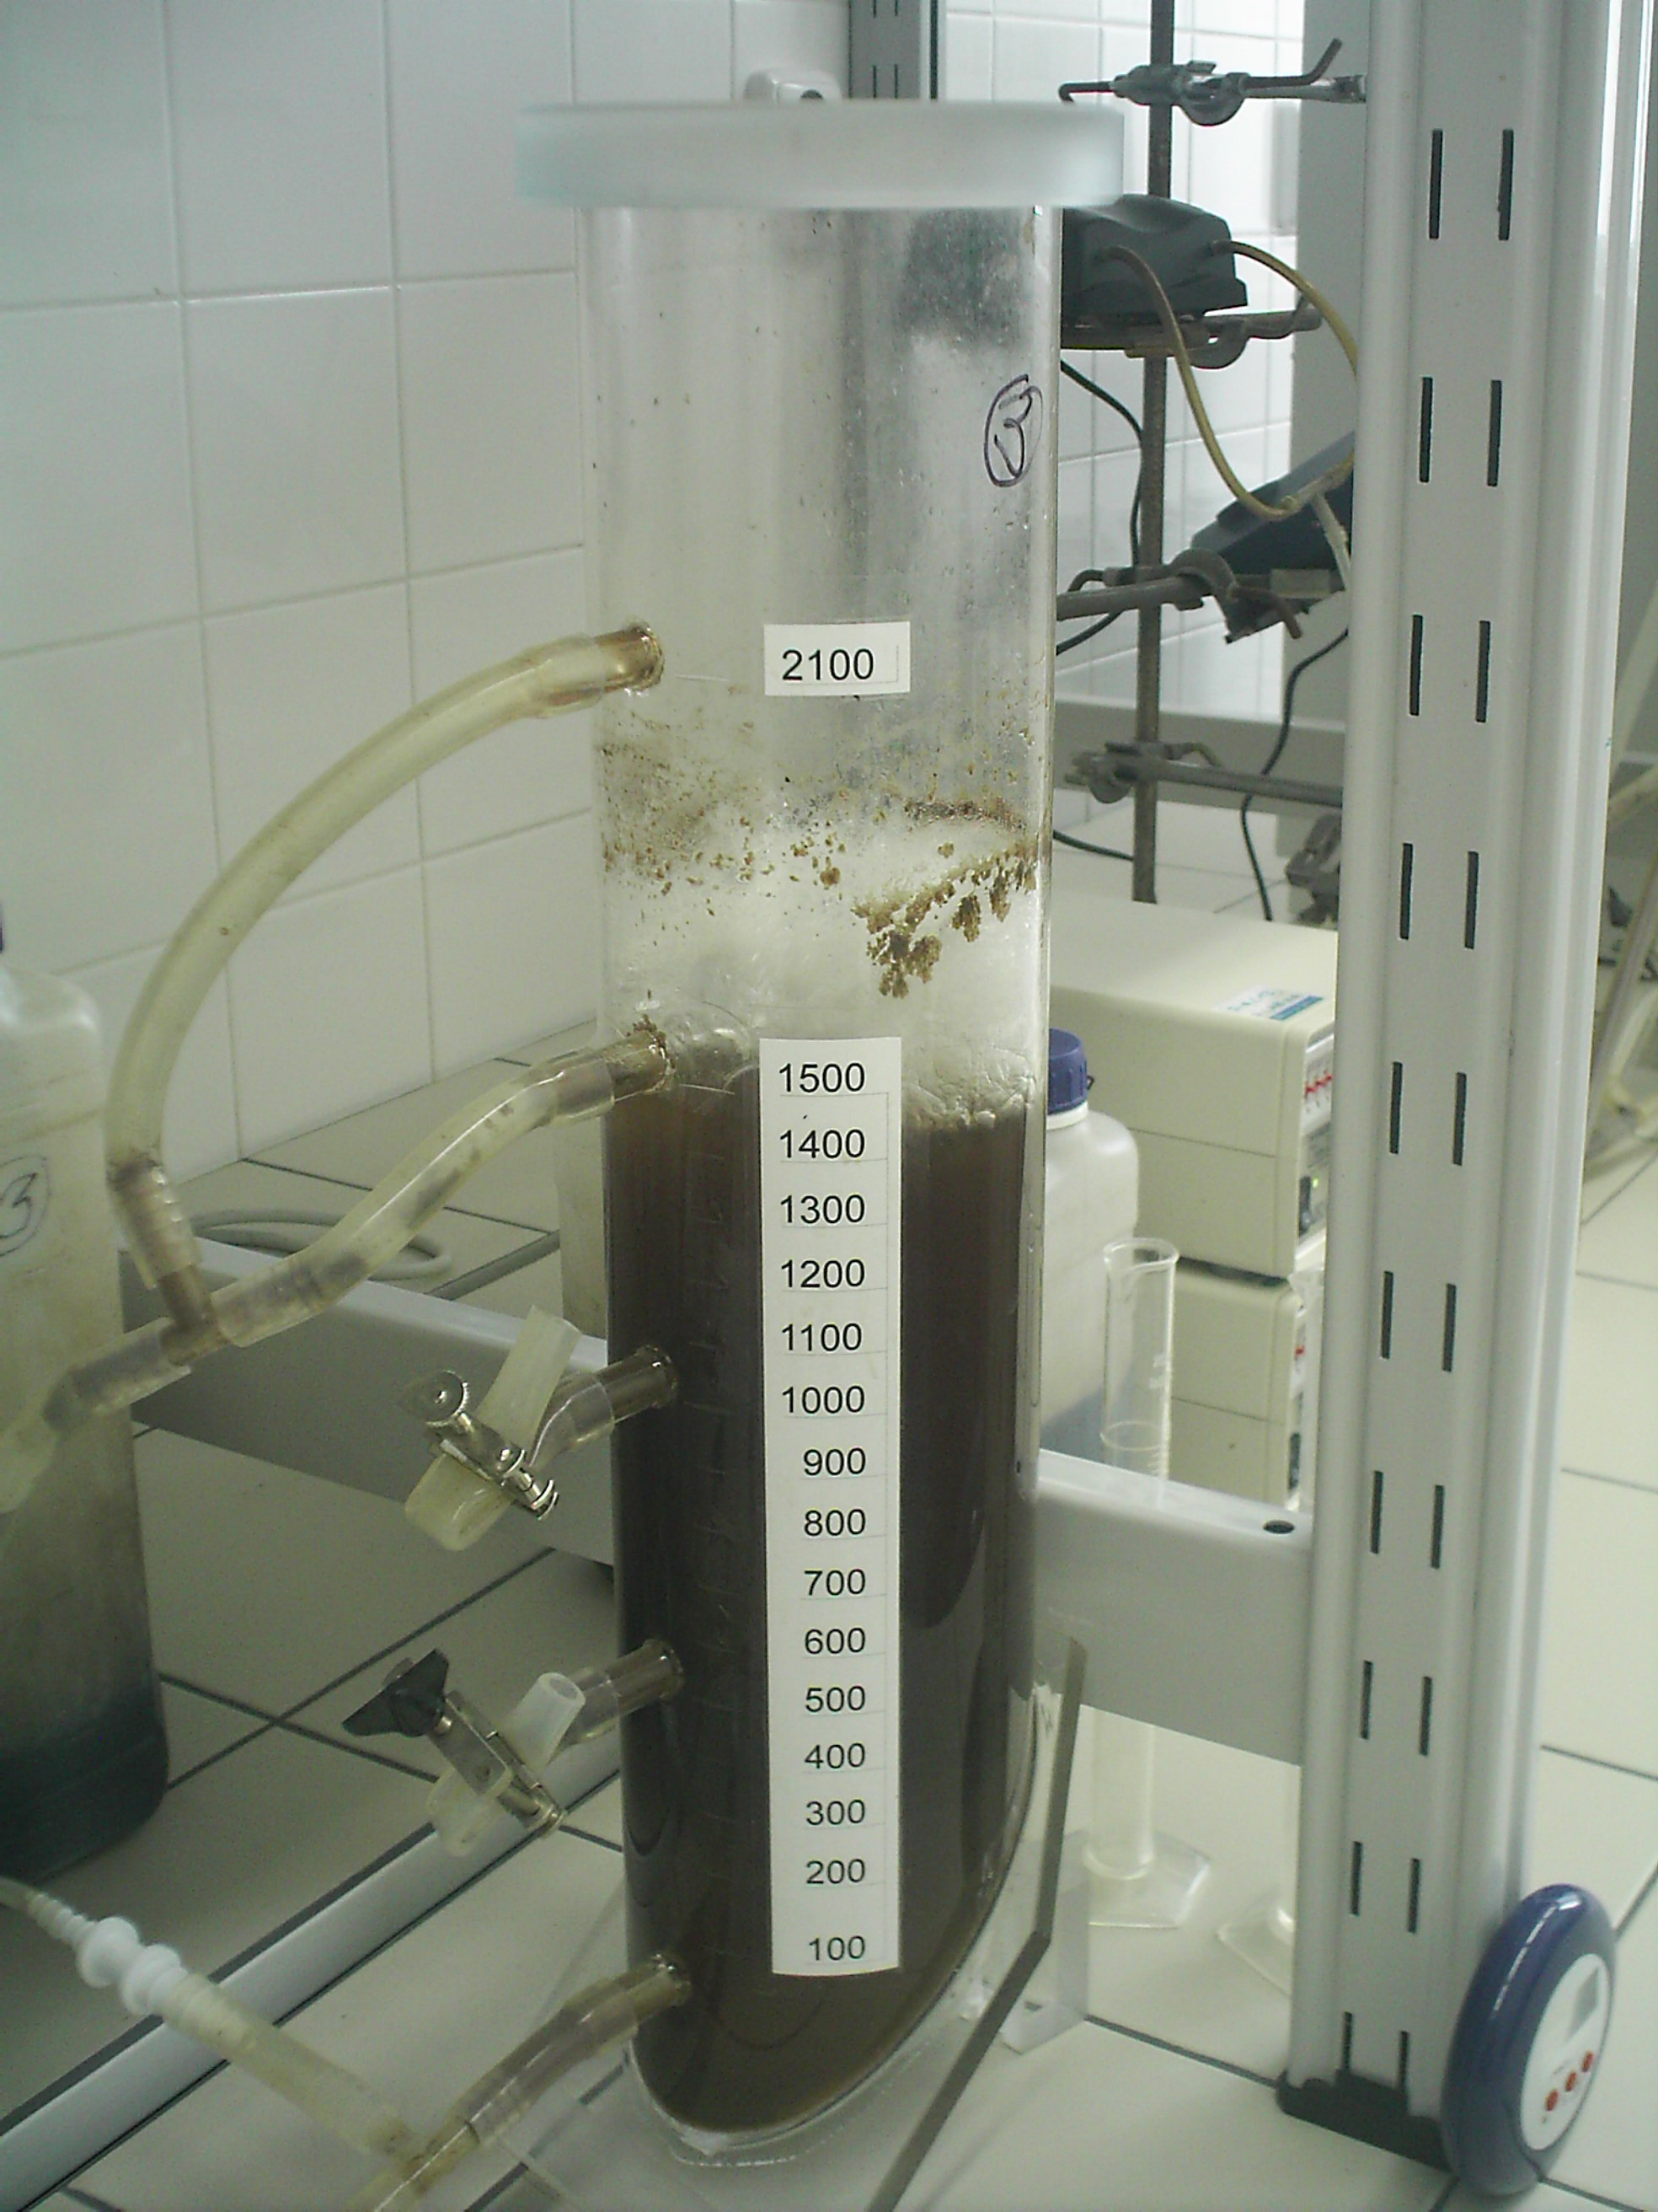

Výsledky a jejich diskuze
V této kapitole se budu věnovat popisu výsledků, které byly znázorněny pomocí grafů a současně jejich komentáři.
Při uspořádání kapitol jsem zvolila chronologické řazení. Jednotlivé fáze provozu reaktoru jsou řazeny tak, jak šly za sebou.

Založení laboratorního modelu
Model reaktoru byl založen v červenci roku 2007. Zaočkování modelu bylo provedeno 150 ml aktivační směsi z již fungujícího rektoru zpracovávající kalovou vodu úplnou nitrifikací až na dusičnany. Zbytek objemu reaktoru (1,5 litru) doplněn vodovodní vodou a následně se do systému začala dávkovat kalová voda o průtoku cca 250 ml za den.
Do října r. 2007 byla za nitrifikačním reaktorem zařazena dosazovací nádrž o objemu 0,25 litru. Hlavním cílem této fáze bylo dosažení úplné nitrifikace, kdy se amoniakální dusík v kalové vodě zcela nitrifikuje až na dusičnany bez akumulace dusitanů.
V období úplné nitrifikace amoniaku obsaženého v kalové vodě byla dosazovací nádrž odstraněna a reaktor začal pracovat na principu chemostatu. V této fázi vývoje reaktoru bylo cílem zjistit, při jaké hodnotě minimálního stáří biomasy v reaktoru poběží úplná nitrifikace (na dusičnany) a při jaké hodnotě minimálního stáří biomasy bude v reaktoru probíhat pouze částečná nitrifikace (na dusitany).
Výsledkem provedených testů bylo zjištění, že při stáří kalu 20 dní docházelo k úplné nitrifikaci a na odtoku z reaktoru převažovala koncentrace dusičnanů. Při snížení stáří kalu na cca 4 dny se v reaktoru akumulovaly dusitany, přičemž koncentrace dusičnanů byla minimální.
Výše uvedené výsledky jsem převzala od kolegy Ondřeje Kratochvíla, který se vlivem doby zdržení kalu na průběh nitrifikace kalové doby zabýval ve své diplomové práci (Kratochvíl, 2008).
Hlavním cílem dalších testů, které jsou předmětem mé diplomové práce bylo ověření výše uvedených výsledků a upřesnění, za jakých podmínek je možné docílit při nitrifikaci kalové vody s vysokým obsahem N-amon účinnou akumulaci dusitanů trvale, a za jakých podmínek dochází k obnovení aktivity bakterií oxidujících dusitany.

V době, kdy jsem po Ondřejovi převzala tento model (únor 2008) docházelo v reaktoru ke stabilní akumulaci dusitanů, přičemž koncentrace dusičnanů byla minimální. Doba zdržení kalu se pohybovala kolem 4 dnů a objemové zatížení reaktoru dusíkem bylo cca 0,4 kg/(m³·den).

Období zvýšení účinnosti odstraňování N-amon dávkováním NaOH
Od 19. 3. 2008 byl do vstupní kalové vody dávkován hydroxid sodný (NaOH) z důvodu snahy o zvýšení účinnosti nitritace regulací hodnoty pH v reaktoru. Hydroxid sodný byl dávkován ve formě roztoku NaOH 100 g/l a první dávka činila 15 ml/l, od 26.3.2008 bylo dávkování zvýšeno na 25 ml/l. Dávkování NaOH bylo řízené, jelikož v případě vysokých dávek by mohlo dojít k nežádoucímu nárůstů hodnoty pH.
Na grafu 1 je znázorněna účinnost nitrifikace v období bez dávkování NaOH (do 18. 3. 09) a v období s dávkováním NaOH.
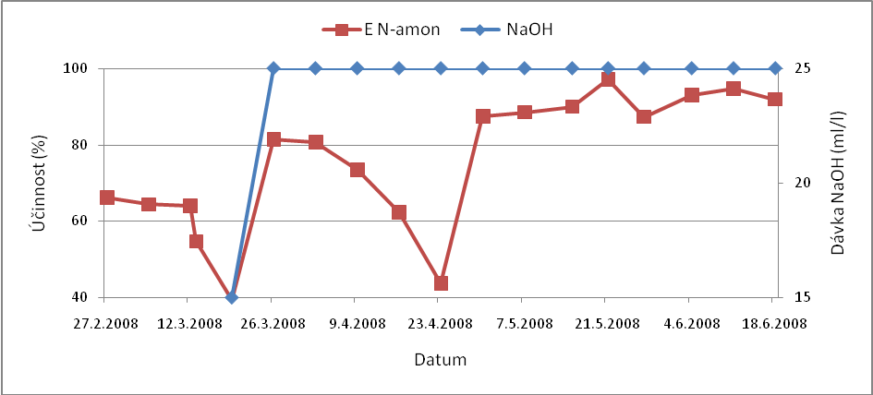
Graf 1 Účinnost odstanění N-amon v závislosti na dávkování NaOH

Jak je patrno z grafu 1, dávkování hydroxidu sodného vedlo ke zvýšení účinnosti. Již po dvou dávkách NaOH se účinnost odstranění N-amon zvýšila z hodnot mezi 40 % - 65 % na 90 %.
Od konce března začala účinnost odstranění N-amon klesat, což bylo pravděpodobně zapříčiněno vysokým objemovým zatížením (viz kapitola 2.5.4.2.). V důsledku toho se hodnota pH v reaktoru zvýšila na 9, což naznačovalo přetížení systému. Z těchto hodnot vyplynulo, že jsme se dostali za daných podmínek na hranici objemového zatížení reaktoru umožňujícího prakticky úplného odstranění N-amon.
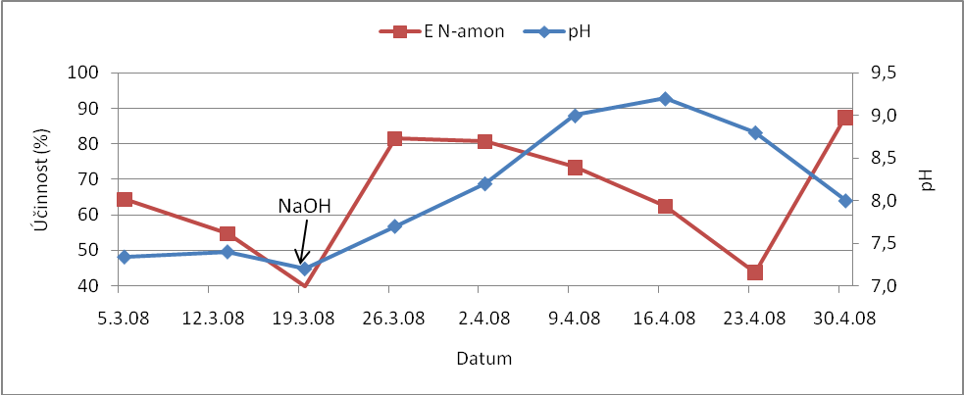
Graf 2 Vývoj hodnot účinnosti odstranění N-amon a hodnoty pH

Abychom dosáhli snížení objemového zatížení reaktoru, snížili jsme průtok čištěné kalové vody. Tím jsme zvýšili hydraulickou dobu zdržení a zároveň snížili zatížení (viz graf 3).
Výsledkem bylo, že hodnota pH v reaktoru se snížila na požadovaných cca 7 – 7,5 a reaktor se vrátil do stabilního stavu.
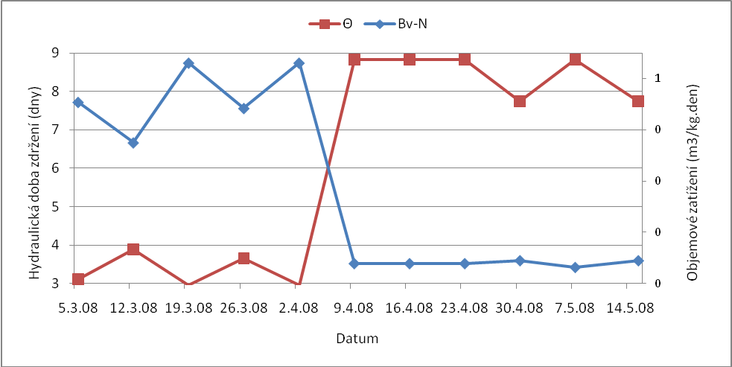
Graf 3: Hodnoty objemového zatížení reaktoru dusíkem a hydraulické doby zdržení

Období akumulace dusitanů v reaktoru
Ke stabilní akumulaci dusitanů v reaktoru docházelo od ledna 2008 do začátku června 2008 (viz graf 4)
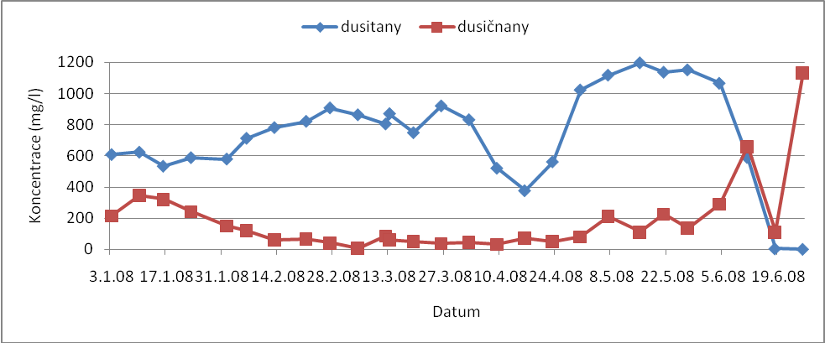
Graf 4: Vývoj hodnot koncentrací dusitanů a dusičnanů v reaktoru
V období, kdy se koncentrace dusitanů v reaktoru začala snižovat (v průběhu března) jsme do vstupní kalové vody začali dávkovat hydroxid sodný, což se projevilo zvýšením účinnosti odstraňování N-amon. Vzhledem k tomu, že v tomto období probíhala pouze částečná nitrifikace (na dusitany) došlo zvýšením účinnosti odstranění N-amon ke zvýšení koncentrace dusitanů v reaktoru, kromě období, kdy došlo k přetížení reaktoru (viz kapitola 3.5.2.).
Objemové zatížení dusíkem během tohoto období jsme postupně zvyšovali z cca 0,2 kg/ (m³·den) až na cca 0,5 kg/(m^{3·}den), při zatížení reaktoru dusíkem 0,5 kg/(m^{3·}den), již došlo k přetížení reaktoru a proto jsme objemové zatížení během jednoho týdne snížili na cca 0,1 kg/(m³·den). V důsledku toho začala v reaktoru probíhat úplná nitrifikace až na dusičnany a koncentrace dusitanů v reaktoru se začala snižovat. Od 19.6.08 byl amoniakální dusík v kalové vodě zcela nitrifikován a to až na dusičnany, bez akumulace dusitanů.
Účinnost odstranění amoniakálního dusíku z kalové vody a objemové zatížení reaktoru dusíkem během celého období akumulace dusitanů zachycuje graf 5.
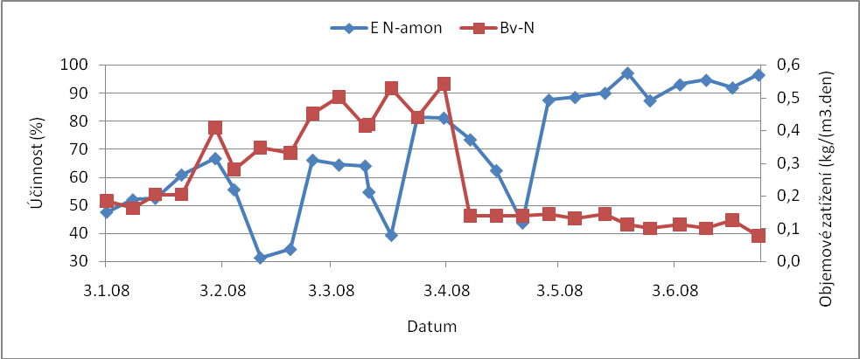
Graf 5: Vývoj hodnot účinnosti odstranění N-amon a objemového zatížení reaktoru

Provedené testy vedly ke zjištění, že maximální objemová rychlost odstranění N-amon (r_{v} N-amon) dosahuje v laboratorních podmínkách 0,44 kg/(m³·den).
V tabulce 4 jsou uvedeny hodnoty důležitých parametrů charakterizující podmínky reaktoru při dosažení maximální nitritační kapacity.

r_{v} N-amon kg/(m³.den) | E N-amon % | Zatížení N-amon kg/(m³.den) | Hydraulická doba zdržení dny | N-amon vstup mg/l | N-amon výstup mg/l
0,44 | 80 | 0,531 | 2,96 | 1573 | 266
0,37 | 82 | 0,44 | 3,66 | 1618 | 255
Tabulka 4: Hodnoty parametrů charakterizující podmínky reaktoru při dosažení maximální nitritační kapacity.
Maximální objemová rychlost odstranění N-amon byla dosažena při zatížení 0,5 kg/(m³·den). Při tomto zatížení již došlo k přetížení systému, viz kapitola 3.5.2. Proto v tabulce uvádím i hodnoty parametrů, kdy bylo dosaženo druhé nejvyšší objemové rychlosti odstranění N-amon, a za kterých byl provoz reaktoru stabilní.

Období akumulace dusičnanů v reaktoru
Během toho období jsme si stanovili za cíl dosažení podmínek, kdy amoniakální dusík v kalové vodě bude zcela nitrifikován a to až na dusičnany bez akumulace dusitanů. To znamená, že reaktor bude pracovat v takových podmínkách, které vyhovují biomase schopné za daných podmínek převést veškerý amoniakální dusík až na dusičnany a provést tak kompletní nitrifikaci.
Zapracování systému na úplnou nitrifikaci proběhlo přibližně během dvou měsíců po snížení průtoku z cca 500 ml na 170 ml. Snížením průtoku došlo ke zvýšení hydraulické doby zdržení na cca 8 dní z původních cca 4 dnů. V důsledku toho se v reaktoru začaly vyskytovat nitratační organismy, jejichž množství při době zdržení kalu nižší než 5 dní bylo minimální (viz kapitola 2.5.2.4.).
Vývoj koncentrací jednotlivých forem dusíku je uveden na grafu 6.
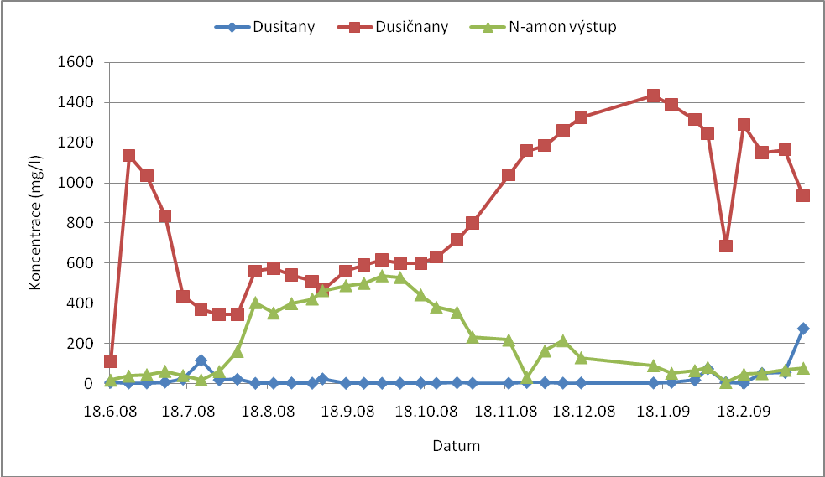
Graf 6: Hodnoty koncentrací jednotlivých forem dusíku v reaktoru

Na začátku období byl ještě do vstupní kalové vody dávkován hydroxid sodný. V důsledku dávkování NaOH byla účinnost odstraňování N-amon více jak 90 %-ní. V tomto období opět došlo k nárustu hodnoty pH a koncentrace dusičnanů v reaktoru se začala snižovat. Vývoj koncentrací dusičnanů v závislosti na hodnotě pH je zobrazen na grafu 7. Od 23.7.08 jsme přestali do vstupní kalové vody dávkovat NaOH, což se projevilo snížením účinnosti odstranění N-amon (viz graf 8) a postupným snižováním hodnoty pH. Hodnota pH v reaktoru během jednoho měsíce poklesla na hodnotu pH 6, což vedlo k postupnému zvyšování koncentrace dusičnanů v systému, přičemž koncentrace dusitanů byla stále téměř nulová.
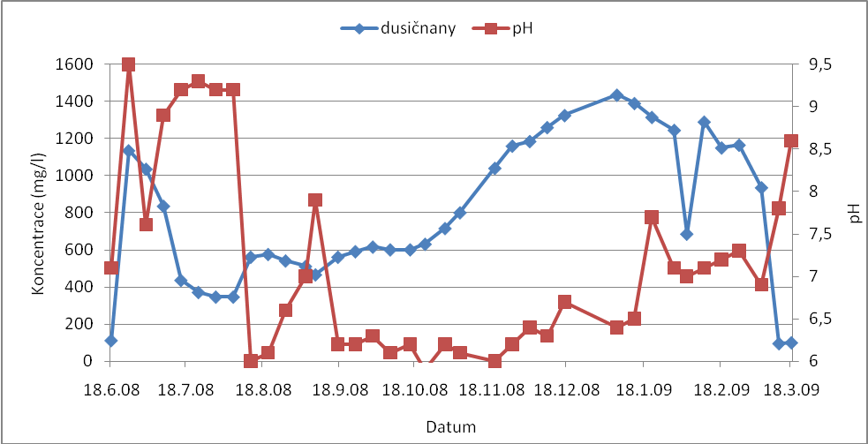
Graf 7: Vývoj hodnot koncentrací dusičnanů a pH

V období, kdy byl průběh nitrifikace stabilní a N-amon byl oxidován až na dusičnany bez akumulace dusitanů jsme opět začali s dávkováním hydroxidu sodného do vstupní kalové vody. Hlavním cílem bylo zvýšení účinnosti nitrifikace a hledání maximálního zatížení reaktoru dusíkem, při kterém bude ještě probíhat kompletní nitrifikace až na dusičnany a zjistit, při jakém zatížení již bude docházet v reaktoru k akumulaci dusitanů. Zvýšení účinnosti po opětovném dávkování NaOH je patrno z grafu 8.

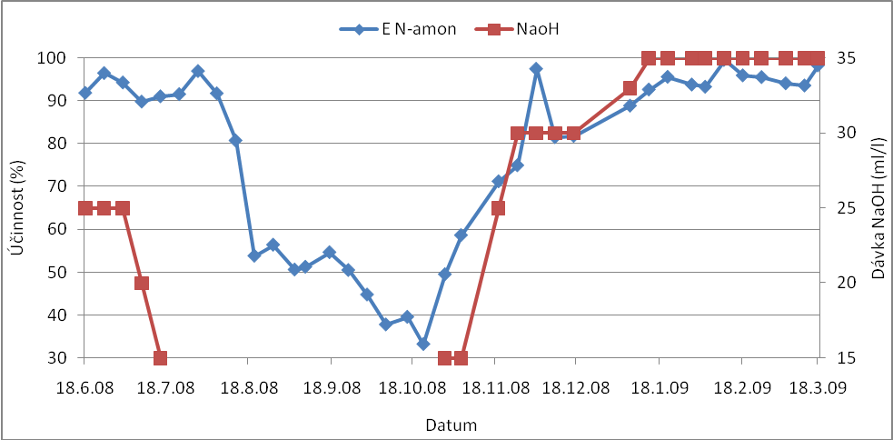
Graf 8: Vývoj účinnosti odstranění N-amon v závislosti na dávkování NaOH

Objemové zatížení reaktoru dusíkem se v tomto období pohybovalo v rozmezí hodnot 0,04 až 0,21 kg/(m³/den) v závislosti na době zdržení kalové vody v reaktoru, která byla od 6 do 19 dnů (viz graf 9).
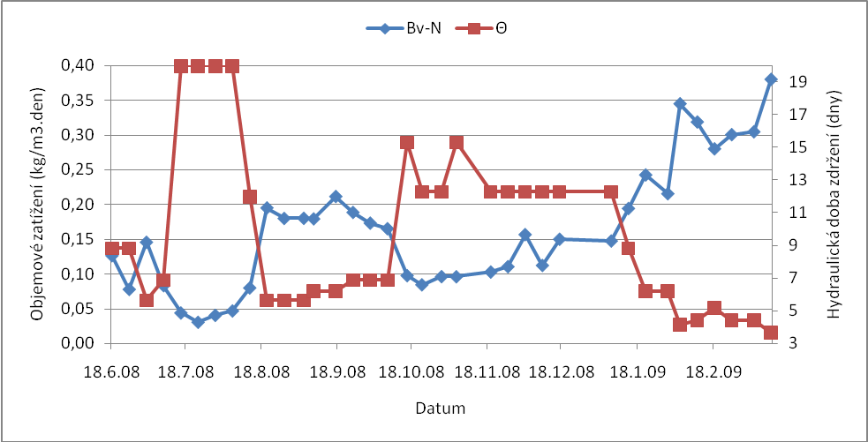
Graf 9: Průběh hodnot objemového zatížení reaktoru a doby zdržení kalové vody v reaktoru

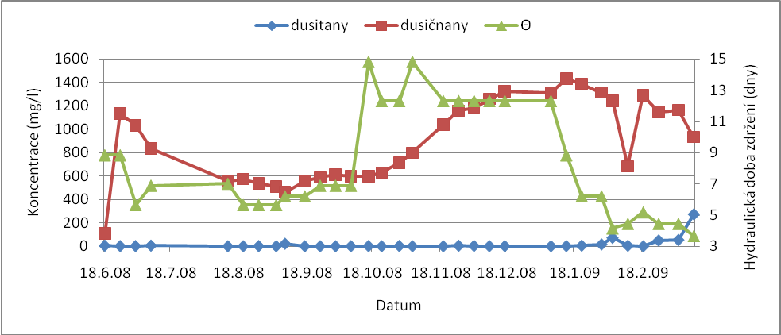
Graf 10: Vývoj hodnot koncentrací dusitanů a dusičnanů v závislosti na hydraulické době zdržení

V průběhu téměř celé této fáze byl amoniakální dusík zcela oxidován až na dusičnany. K nárustu koncentrace dusitanů došlo až na konci této fáze. Nárust koncentrace dusitanů byl způsoben vysokým zatížením reaktoru a hlavně krátkou dobou zdržení kalu, která se snížila na cca 4 dny, při tak nízké době zdražení kalu začalo docházet k vyplavování nitratačních organismů z reaktoru (viz kapitola 2.5.2.4.)
Během období, kdy docházelo k úplné nitrifikaci kalové vody až na dusičnany bylo dosaženo maximální objemové rychlosti odstranění N-amon 0,23 kg/(m³·den). V tomto období byl do reaktoru dávkován hydroxid sodný pro zvýšení účinnosti.
V tabulce 5 jsou uvedeny hodnoty důležitých parametrů charakterizující podmínky reaktoru při dosažení maximální nitrifikační kapacity.
r_{v} N-amon kg/(m³·den) | E odstranění N-amon  % | Zatížení reaktoru N-amon kg/(m³·den) | Hydraulická doba zdržení dny | N-amon vstup mg/l | N-amon výstup mg/l
0,23 | 96 | 0,24 | 6,2 | 1503 | 51
Tabulka 5: Hodnoty parametrů charakterizující podmínky reaktoru při dosažení maximální nitrifikační kapacity.

ZÁVĚR
Práce byla zaměřena na posouzení možnosti čištění odpadních vod s vysokou koncentrací amoniakálního dusíku v systému bez recirkulace biomasy. Během testů jsem pracovala s kalovou vodou vznikající na ČOV po anaerobní stabilizaci kalu.
Během testů provedených v rámci této diplomové práce jsem se zaměřila především na posouzení vlivu doby zdržení kalu v reaktoru na průběh nitrifikace, popř. nitritace.
Bylo prokázáno, že k prakticky úplnému převedení amoniakálního dusíku až na dusičnany může docházet za vhodných podmínek při době zdržení vyšší než 6 dní a při objemové zatížení reaktoru dusíku v rozmezí od 0,10 – 0,210 kg/(m³·den). Zkrácení hydraulické doby zdržení na 4 dny způsobilo v našich laboratorních podmínkách, že koncentrace dusičnanů v reaktoru se začala snižovat a docházelo k akumulaci dusitanů. Stabilní akumulace dusitanů v reaktoru bylo dosaženo při době zdržení kalu 4 dny a objemovém zatížení reaktoru dusíkem cca 0,3 kg/(m³·den).
Účinnost nitrifikace, popř. nitritace je možno zvýšit dávkováním NaOH do vstupní kalové vody. Výsledky testů prokázaly, že dávkováním hydroxidu můžeme docílit až 100 % účinnosti odstranění amoniakálního dusíku v průběhu nitrifikace kalové vody. Nevýhodou dávkování NaOH je, že negativním způsobem ovlivňuje provozní náklady.
Výhodou provozu nitrifikačního, popř. nitritačního reaktoru bez recirkulace kalu je, že za tento reaktor při kontinuálním průtoku kalové vody nemusí být zařazena dosazovací nádrž.
Nevýhodou tohoto uspořádání je omezení maximálního možného zatížení systému, které vede v nutnosti výstavby reaktoru podstatně většího objemu.

SEZNAM LITERATURY
- ABELING, U., SEZFRIED, C.F. Anaerobic/aerobic treatment of high strength ammonium wastewater – nitrogen removal via nitrite. 1992, Water Science and Technology 26 (5-6), 1007 - 10015
- ANTHONISEN, A. C.; LOEHR, L.C., PRAKASAM, T.B.S., SRINATH, E.G. Inhibition
of nitrification by ammonia and nitrous acid. 1976, Journal Water Pollution Control
Federation 48(5), s. 835-852. ISSN 0043-1303.
- BAE, W., BAEK, S., CHUNG, J., LEE, Y. Optimal operational factors for nitrite accumulation in batch reactor. 2002, Biodegradation 12, 359-366
- BOUGARD, D., BERNET, N., CHENEBY, D., Delgenes. Nitrification of high-strenght wastewater in an inverse turbulent bed reactor: Effect of temperature on nitrite accumulation. 2006, Procces Biochem., 41, 106-113.
- BUDAY, J., DRTIL, M., DERCO, J. Inhibicia nitrifikacie anorganickými soľami. 2001, Sborník konference Odpadové vody, Tatranské Zruby, 247-251.
- BUDAY, J. Intenzifikácia procesov odstraňovania dusíka z odpadových vôd – substrátová produktová inhibícia nitrifikácie. Výzkumný ústav vodného hospodárstva, Bratislava 2002. 92 s. ISBN 80-89062-06-7.
- DOHÁNYOS, Michal, KOLLER, Jan, STRNADOVÁ, Nina. Čištění odpadních vod. 1. vyd. Praha : VŠCHT, 1994. 177 s. ISBN 80-7080-207-3.
- DOHÁNYOS, M.; ZÁBRANSKÁ, J., JENÍČEK, P. Anaerobní technologie v ochraně ŽP. Praha 1996. 172 s. ISBN 80-85368-90-0.
- DOHÁNYOS, M.; ZÁBRANSKÁ, J., JENÍČEK, P., FIALKA, P., KAJAN, M. Anaerobní čistírenské technologie. 1. vyd. Brno: NOEL 2000 s.r.o., 1998. 343 s. ISBN 80-86020-19-3.
- HELLINGA, C., SCHELLEN, A.A.J.C., MULDER, J.W., VAN LOOSDRECHT, M.C.M., HEIJNEN, J.J. The SHARON process: an inovative method for nitrogen removal from ammonium-rich waste water. 1998, Wat. Sci. Tech. 37 (9), 135-142.
- HLAVÍNEK, P.; NOVOTNÝ, D. Intenzifikace čistíren odpadních vod. 1. vyd. Brno: NOEL 2000 s.r.o., 1996. 250 s. ISBN 80-86020-01-0.
- HLAVÍNEK, P.; MIČÍN, J., PRAX, P. Stokování a čištění odpadních vod. 1. vyd. Brno:AN Cerm, 2003. 283 s. ISBN 80-214-2535-0.
- HORÁKOVÁ, M. Analytika vody. VŠCHT Praha 2003. 335 s. ISBN 80-7080-520-X.
- HYUNGSEOK, Y., KYUN-HONG, A., HYUNG-JIB, L., KWANG-HWAN, L., YOUN-JUNG, K., KYUNG-GUEN, S. Nitrogen removal from synhetic wasterwater by simultaneous nitrification and denitrification (SDN) via nitrite in an intermittently-aerated reactor. 2003, Water Research 33 (1), 145-154.
- CHUDOBA, J.; DOHÁNYOS, M., WANNER, J. Biologické čištění odpadních vod. 1. vyd. Praha: SNTL, 1991. 465 s. ISBN 80-03-00611-2.
- JEAVONS, J., STOKES, L., UPTON, J., BRINGLEY, M. Successful sidestream nitrification of digested sludge liquors. 1998, Water Science and Technology 38 (3). 111-118.
- JENÍČEK, P., ŠVEHLA, P., VODIČKA, O., NOVÁK, M. Nové postupy zpracování kalové vody. Sborník mezinárodní konference Odpadní vody 2001, Mladá Boleslav, s.
203-208.
- JENÍČEK, P., ŠVEHLA, P., ZÁBRANSKÁ, J., DOHÁNYOS, M., VONDRYSOVÁ, J. Denitritation of Reject Water using primary Sludge as organic substrate. 2006, Proceedings of IWA Specialized Conference Sustainable sludge management: state of art, challenges and perspectives, 538-544, Russia, 29-31 May 2006
- KIM, J-H., GUO, X., PARK, H-S. Comparison study of the effect of temperature and free amonia concentration and nitrite accumulation 2008, Process Biochem. 43, 154-160
- PITTER, P. Hydrochemie. VŠCHT, Praha 1999. 568 s. ISBN 80-7080-340-1.
- POLLICE, A., TANDOI, V., LESTINGI, C. Influence of aeration and sludge retention time on ammonium oxidation to nitrite and nitrate. 2002, Water Research 36, 2541-2546.
- POŠTA, J., HEJTMÁNKOVÁ, A.., JUST, T., RŮŽIČKOVÁ I., KOLLER, J., DOHÁNYOS, M. Čistírny odpadních vod. 1. vyd. Praha: ČZU, 2005. 208 s.ISBN 80-213-1366-8
- RACLAVSKÁ, H. Technologie zpracování a využití kalů z ČOV. Ostrava 2007. 171 s. ISBN 978-80-248-1600-5
- RUIZ, G., JEISON, D., CHAMY, R. Nitrification with high nitrite accumulation for the treatment of wastewater with high amonia concentration. 2003, Wat. Res. 37, 1371-1377.
- ŠVEHLA, P. Oddělené biologické čištění kalové vody. Doktorská disertační práce, VŠCHT v Praze, Praha 2004.131 s.
- ŠVEHLA, P.; JENÍČEK, P., Vliv provozních podmínek na průběh procesu nitritace/denitritace při odděleném zpracování kalové vody. 2004B, Sborník přednášek konference Odpadové vody 2004, 175.182, Tatranské Zruby, 20.-22.10.2004
- ŠVEHLA, P.; TLUSTOŠ, P., BALÍK, J. Odpadní vody. Praha: ČZU-KAVR, 2007. 107 s. ISBN 80-213-1169-X.
- ŠVEHLA, P.; JENÍČEK, P.; ZÁBRANSKÁ, J.; DOHÁNYOS, M.; HABART, J. Technologické varianty odděleného čištění kalové vody postupem nitritace/denitritace. 2007B. Odpadní vody, s. 193-200. ISBN 978-80-239-9618-0.
- TEICHGRÄBER, B. Control strategies for a hightly loadenbiological ammonia elimination process. 1993, Water Science and Technology 28, 531-538.
- TEICHGRÄBER, B.; STEIN, A. Nitrogen elimination from sludge treatment reject water – comparison of the steam – stripping and denitrification processes. 1994, Water Science and Technology 30, s. 41-51.
- VAN DONGEN, U., JETTEN, M.S.M., VAN LOOSDRECHT, M.C.M. The SHARON-Anammox process for treatment of ammonium rich wastewater. 2001, Water Science and Technology 44 (1), 153-160
- VAN KEMPEN, R.; MULDER, J.W., UIJTERLINDE, C.A., LOOSDRECHT, M.C.M.
Overview: full scale experience of the SHARON (R) process for treatment of rejection
water of digested sludge dewatering. 2001, Water Science and Technology 44 (1), s. 145-152. ISSN 0273-1223.
- WU, Q., BISHOP, P.L., KEENER, T.C., STALLARD, J., STILE, L. Sludge digestion anhancement and nutriet removal from anaerobic supernatant by Mg(OH)₂ application. 2001, Water Science and Technology 44 (1), 161-166. ISSN 0273-1223.
- YANG. L., ALLEMAN, J.E. Investigation of batchwise nitrite build-up by an enriched nitrification culture 1992, Water Science and Technology 26 (5-6), 997-1005

PŘÍLOHY

Příloha 1: Hodnoty pro období akumulace dusitanů

Datum | Účinnost odstranění N-amon (%) | Objemové zatížení dusíkem [kg/(m³.den)] | Hydraul. doba zdržení (dny) | Účínnost převedení N-amon na NO₂⁻ a NO₃⁻ (%) | Účinnost převedení N-amon na NO₂⁻ (%) | Účinnost převedení N-amon na NO₃⁻ (%) | Objemová rychlost odstranění N-amon [kg/(m³.den)] | Zatížení N-amon [kg/(m³.den)]
13.2.08 | 31 | 0,35 | 3,7 | 66 | 62 | 5 | 0,14 | 0,27
21.2.08 | 34 | 0,33 | 3,9 | 69 | 64 | 5 | 0,15 | 0,26
27.2.08 | 63 | 0,10 | 30,0 | 32 | 31 | 1 | 0,08 | 0,03
5..3.08 | 61 | 0,45 | 3,1 | 62 | 61 | 0 | 0,30 | 0,32
12.3.08 | 60 | 0,38 | 3,9 | 61 | 55 | 6 | 0,25 | 0,26
19.3.08 | 40 | 0,53 | 3,0 | 51 | 48 | 3 | 0,25 | 0,34
26.3.08 | 82 | 0,44 | 3,7 | 59 | 57 | 2 | 0,37 | 0,27
2.4.08 | 81 | 0,53 | 3,0 | 56 | 53 | 3 | 0,44 | 0,34
9.4.08 | 73 | 0,14 | 8,8 | 45 | 42 | 2 | 0,11 | 0,11
16.4.08 | 62 | 0,14 | 8,8 | 36 | 31 | 6 | 0,10 | 0,11
23.4.08 | 44 | 0,14 | 8,8 | 50 | 46 | 4 | 0,08 | 0,11
30.4.08 | 88 | 0,15 | 7,7 | 98 | 91 | 7 | 0,13 | 0,13
7.5.08 | 88 | 0,13 | 8,8 | 114 | 96 | 18 | 0,12 | 0,11
15.5.08 | 90 | 0,15 | 7,7 | 116 | 107 | 10 | 0,09 | 0,13
21.5.08 | 97 | 0,11 | 8,8 | 138 | 115 | 23 | 0,11 | 0,11
27.5.08 | 87 | 0,10 | 10,3 | 124 | 111 | 13 | 0,09 | 0,10
4.6.08 | 93 | 0,11 | 8,8 | 137 | 108 | 29 | 0,11 | 0,11
11.6.08 | 95 | 0,10 | 8,8 | 140 | 66 | 74 | 0,10 | 0,11
18.6.08 | 92 | 0,13 | 8,8 | 10 | 0 | 10 | 0,12 | 0,11
25.6.08 | 97 | 0,08 | 8,8 | 166 | 0 | 165 | 0,08 | 0,11
2.7.08 | 94 | 0,15 | 5,6 | 126 | 0 | 126 | 0,14 | 0,18
9.7.08 | 90 | 0,08 | 6,9 | 147 | 1 | 146 | 0,08 | 0,15
16.7.08 | 91 | 0,04 | 57,7 | 18 | 1 | 17 | 0,04 | 0,02

Příloha 2: Pokračování hodnot pro období akumulace dusitanů

4 | Dávka NaOH | Amoniak (mg/l) |  | Dusitany (mg/l) | Dusičnany (mg/l) | pH | Teplota | Kyslík | Průtok | CHSK
4 | Dávka NaOH | vstup | výstup |  |  |  |  |  |  | vstup | výstup
13.2.08 | 0 | 1 271 | 746 | 783 | 60 | 7,0 | 25 | 6,2 | 410
21.2.08 | 0 | 1 283 | 713 | 823 | 65 | 7,3 | 25 | 7,3 | 386
27.2.08 | 0 | 2 962 | 460 | 909 | 40 | 6,5 | 24 | 7 | 50 | 4241 | 1595
5.3.08 | 0 | 1 413 | 484 | 865 | 5 | 7,3 | 25 | 6 | 482
12.3.08 | 0 | 1 458 | 489 | 806 | 85 | 7,8 | 23 | 6,3 | 386
19.3.08 | 15 | 1 573 | 832 | 750 | 50 | 7,2 | 26 | 10,3 | 506 | 2278 | 891
26.3.08 | 25 | 1 618 | 255 | 922 | 35 | 6,1 | 24 | 10,7 | 410
2.4.08 | 25 | 1 573 | 266 | 833 | 45 | 8,2 | 25 | 6 | 506
9.4.08 | 25 | 1 232 | 232 | 522 | 30 | 9,0 | 24 | 6,9 | 170 | 2148 | 1345
16.4.08 | 25 | 1 232 | 328 | 378 | 70 | 9,2 | 23 | 7,1 | 170
23.4.08 | 25 | 1 232 | 491 | 563 | 50 | 8,8 | 24 | 6,8 | 170
30.4.08 | 25 | 1 124 | 103 | 1024 | 80 | 8,0 | 24 | 6,7 | 194 | 2116 | 1266
7.5.08 | 25 | 1 166 | 95 | 1119 | 210 | 7,2 | 24 | 7,1 | 170
15.5.08 | 25 | 1 124 | 394 | 1198 | 110 | 7,0 | 24 | 6,2 | 194
21.5.08 | 25 | 991 | 20 | 1138 | 225 | 7,2 | 22 | 7,6 | 170 | 1545 | 922
27.5.08 | 25 | 1 039 | 89 | 1153 | 135 | 7,8 | 23 | 6 | 146
4.6.08 | 25 | 991 | 49 | 1067 | 290 | 7,3 | 23 | 6,6 | 170
11.6.08 | 25 | 892 | 34 | 591 | 660 | 7,2 | 24 | 5.1 | 170 | 1356 | 679
18.6.08 | 25 | 1 114 | 64 | 5 | 1110 | 7,1 | 23 | 5,2 | 170
25.6.08 | 25 | 686 | 17 | 2 | 1135 | 9,5 | 25 | 5,5 | 170
2.7.08 | 25 | 821 | 37 | 2 | 1035 | 7,6 | 25 | 6 | 266 | 899 | 422
9.7.08 | 20 | 572 | 44 | 6 | 835 | 8,9 | 23 | 7 | 218
16.7.08 | 15 | 2 526 | 61 | 21 | 435 | 9,2 | 23 | 8 | 26

Příloha 3: Hodnoty pro období akumulace dusičnanů

Datum | Účinnost odstranění N-amon (%) | Objemové zatížení dusíkem [kg/(m³.den)] | Hydraul. doba zdržení (dny) | Účínnost převedení N-amon na NO₂⁻ a NO₃⁻ (%) | Účinnost převedené N-amon na NO₂⁻ (%) | Účinnost převedené N-amon na NO₃⁻ (%) | Objemová rychlost odstranění N-amon [kg/(m³.den)] | Zatížení N-amon [kg/(m³.den)]
18.6.08 | 92 | 0,13 | 8,8 | 10 | 0 | 10 | 0,12 | 0,11
25.6.08 | 97 | 0,08 | 8,8 | 166 | 0 | 165 | 0,08 | 0,11
2.7.08 | 94 | 0,15 | 5,6 | 126 | 0 | 126 | 0,14 | 0,18
9.7.08 | 90 | 0,08 | 6,9 | 147 | 1 | 146 | 0,08 | 0,15
16.7.08 | 91 | 0,04 | 20,0 | 18 | 1 | 17 | 0,04 | 0,02
23.7.08 | 92 | 0,03 | 20,0 | 28 | 7 | 21 | 0,03 | 0,02
30.7.08 | 97 | 0,04 | 20,0 | 16 | 1 | 15 | 0,04 | 0,02
6.8.08 | 92 | 0,05 | 20,0 | 14 | 1 | 13 | 0,05 | 0,02
13.8.08 | 81 | 0,08 | 20,0 | 35 | 0 | 35 | 0,07 | 0,05
20.8.08 | 54 | 0,20 | 5,6 | 52 | 0 | 52 | 0,12 | 0,18
27.8.08 | 56 | 0,18 | 5,6 | 53 | 0 | 53 | 0,12 | 0,18
4.9.08 | 51 | 0,18 | 5,6 | 50 | 0 | 50 | 0,11 | 0,18
8.9.08 | 51 | 0,18 | 6,2 | 44 | 2 | 42 | 0,11 | 0,16
17.9.08 | 55 | 0,21 | 6,2 | 43 | 0 | 43 | 0,14 | 0,16
24.9.08 | 51 | 0,19 | 6,9 | 46 | 0 | 45 | 0,12 | 0,15
1.10.08 | 45 | 0,17 | 6,9 | 52 | 0 | 52 | 0,10 | 0,15
8.10.08 | 38 | 0,17 | 6,9 | 53 | 0 | 53 | 0,09 | 0,15
16.10.08 | 40 | 0,10 | 15,3 | 40 | 0 | 40 | 0,06 | 0,07
22.10.08 | 33 | 0,08 | 12,3 | 61 | 0 | 61 | 0,05 | 0,08
30.10.08 | 50 | 0,10 | 12,3 | 61 | 0 | 60 | 0,07 | 0,08

Příloha 4: Pokračování hodnot pro období akumulace dusitanů
Datum | Účinnost odstranění N-amon (%) | Objemové zatížení dusíkem [kg/(m³.den)] | Hydraul. doba zdržení (dny) | Účínnost převedení N-amon na NO₂⁻ a NO₃⁻ (%) | Účinnost převedené N-amon na NO₂⁻ (%) | Účinnost převedené N-amon na NO₃⁻ (%) | Objemová rychlost odstranění N-amon [kg/(m³.den)] | Zatížení N-amon [kg/(m³.den)]
5.11.08 | 59 | 0,10 | 15,3 | 55 | 0 | 54 | 0,07 | 0,07
19.11.08 | 71 | 0,10 | 12,3 | 82 | 0 | 82 | 0,08 | 0,08
26.11.08 | 75 | 0,11 | 12,3 | 86 | 0 | 85 | 0,09 | 0,08
3.12.08 | 98 | 0,16 | 12,3 | 62 | 0 | 62 | 0,15 | 0,08
10.12.08 | 82 | 0,11 | 12,3 | 91 | 0 | 91 | 0,10 | 0,08
17.12.08 | 82 | 0,15 | 12,3 | 72 | 0 | 72 | 0,13 | 0,08
7.1.09 | 89 | 0,15 | 12,3 | 9 | 0 | 9 | 0,14 | 0,08
14.1.09 | 93 | 0,19 | 8,8 | 84 | 0 | 84 | 0,18 | 0,11
21.1.09 | 96 | 0,24 | 6,2 | 93 | 0 | 92 | 0,23 | 0,16
30.1.09 | 94 | 0,22 | 6,2 | 100 | 1 | 98 | 0,21 | 0,16
4.2.09 | 93 | 0,35 | 4,1 | 92 | 5 | 87 | 0,33 | 0,24
11.2.09 | 100 | 0,32 | 4,4 | 49 | 0 | 48 | 0,32 | 0,23
18.2.09 | 96 | 0,28 | 5,2 | 89 | 0 | 89 | 0,27 | 0,19
25.2.09 | 96 | 0,30 | 4,4 | 90 | 4 | 86 | 0,29 | 0,23
6.3.09 | 94 | 0,30 | 4,4 | 90 | 4 | 86 | 0,29 | 0,23
13.3.09 | 94 | 0,38 | 3,7 | 87 | 20 | 67 | 0,36 | 0,27

Příloha 5: Hodnoty sušiny
Datum | SUŠINA g/l
Datum | VL | RL | NL | VL org. | RL org. | NL org. | VL anorg. | RAS
12.12.2007 | 2,62 | 1,94 | 0,68 | 1,59 | 0,91 | 0,68 | 1,03 | 1,03
4.1.2008 | 3,05 | 3,03 | 0,02 | 1,74 | 1,73 | 0,01 | 1,31 | 1,3
6.2.2008 | 3,36 | 1,36 | 2 | 1,31 | 0,45 | 0,86 | 2,05 | 0,91
18.2.2008 | 4,4 | 4,06 | 0,34 | 1,7 | 1,34 | 0,36 | 2,7 | 2,72
7.5.2008 | 8,24 | 7,31 | 0,93 | 6,22 | 5,42 | 0,8 | 2,02 | 1,89
14.5.2008 | 8,1 | 7,56 | 0,54 | 2,8 | 1,21 | 1,59 | 5,3 | 6,35
3.6.2008 | 10,05 | 9,1 | 0,95 | 1,84 | 1,11 | 1,73 | 7,21 | 7,99
19.6.2008 | 9,69 | 9,65 | 0,04 | 2,07 | 1,54 | 0,53 | 7,62 | 8,11
26.6.2008 | 9,85 | 9,39 | 0,46 | 1,95 | 1,26 | 0,69 | 7,9 | 8,13
2.7.2008 | 8,48 | 8,37 | 0,11 | 1,95 | 1,03 | 0,92 | 6,53 | 7,34
8.7.2008 | 8,46 | 8,45 | 0,01 | 1,61 | 1,34 | 0,27 | 6,85 | 7,11
15.7.2008 | 6,25 | 6,22 | 0,03 | 1,42 | 1,19 | 0,23 | 4,83 | 5,03
29.7.2008 | 6,03 | 5,86 | 0,17 | 1,73 | 1,4 | 0,33 | 4,3 | 4,46
5.8.2008 | 5,77 | 5,69 | 0,08 | 1,49 | 1,36 | 0,13 | 4,28 | 4,33
12.8.2008 | 5,56 | 5,53 | 0,03 | 2,39 | 2,23 | 0,16 | 3,17 | 3,3
19.8.2008 | 6,06 | 5,09 | 0,97 | 4,12 | 3,03 | 1,09 | 1,94 | 2,06
26.8.2008 | 5,03 | 4,41 | 0,62 | 3,87 | 3,07 | 0,8 | 1,16 | 1,34
2.9.2008 | 4,63 | 3,91 | 0,72 | 3,54 | 2,78 | 0,76 | 1,09 | 1,13
9.9.2008 | 4,69 | 4,32 | 0,37 | 3,69 | 3,13 | 0,56 | 1 | 1,19
16.9.2008 | 5,21 | 4,6 | 0,61 | 4,09 | 3,41 | 0,68 | 1,12 | 1,19
23.9.2008 | 5,31 | 4,78 | 0,53 | 4,18 | 3,69 | 0,49 | 1,13 | 1,09
30.9.2008 | 5,74 | 5,23 | 0,51 | 4,55 | 3,91 | 0,64 | 1,19 | 1,32
7.10.2008 | 6,64 | 6,16 | 0,48 | 5,49 | 4,93 | 0,56 | 1,15 | 1,23
14.10.2008 | 5,76 | 5,31 | 0,45 | 4,57 | 4 | 0,57 | 1,19 | 1,31
21.10.2008 | 6,52 | 5,53 | 0,99 | 5,25 | 4,22 | 1,03 | 1,27 | 1,31
31.10.2008 | 7,01 | 6,09 | 0,92 | 4,19 | 2,83 | 1,36 | 2,82 | 3,26
4.11.2008 | 7,24 | 6,63 | 0,61 | 4,01 | 2,99 | 1,02 | 3,23 | 3,64
13.11.2008 | 7,01 | 6,4 | 0,61 | 3,09 | 1,93 | 1,16 | 3,92 | 4,47
18.11.2008 | 8,74 | 8,02 | 0,72 | 3,61 | 2,45 | 1,16 | 5,13 | 5,57
25.11.2008 | 9,5 | 8,97 | 0,53 | 3,47 | 2,42 | 1,05 | 6,03 | 6,55
2.12.2008 | 10,46 | 10,09 | 0,37 | 3,44 | 2,33 | 1,11 | 7,02 | 7,76
9.12.2008 | 11,46 | 10,23 | 1,23 | 3,5 | 2,01 | 1,49 | 7,96 | 8,22

